

**ESCUELA TÉCNICA SUPERIOR DE INGENIERÍA INFORMATICA**

**TRABAJO FIN DE GRADO**

**INGERNIERÍA INFORMÁTICA – INGENIERÍA DEL SOFTWARE**

**REALIZADO POR:**

**JUAN JESÚS CAMPOS GARRIDO**

**DIRIGIDO POR:**

**ANOTNIO JESÚS CAÑETE MARTÍN**

**DEPARTAMENTO:**

**MATEMÁTICA APLICADA I**

**Sevilla, Mayo de 2024**

**Resumen**

**Agradecimientos**

# **Índice general**

**Índice general** III

**Índice de cuadros** IV

**Índice de figuras** V

**Índice de código** VI

**1.** **Definición de objetivos** 1

**2.** **Análisis de antecedentes y aportación realizada** 2

**3.** **Análisis temporal y de costes de desarrollo** 5

**4.** **Análisis de requisitos, diseño e implementación** 11

**5.** **Manual de usuario** 56

**6.** **Pruebas** 77

**7.** **Comparación con otras alternativas** 78

**8.** **Conclusiones y desarrollos futuros** 80

**9.** **Bibliografía** 81

# **Índice de cuadros**

# **Índice de figuras**

# **Índice de código**

# **Definición de objetivos**

El desarrollo de este Trabajo Fin de grado tiene varios objetivos siendo uno de ellos el objetivo principal y el resto una consecuencia de este mismo.

El objetivo principal es crear una aplicación web con una interfaz vistosa y llamativa para jugar al juego Con Un Pedazo Es Suficiente, un juego que consiste en mostrar un pedazo de un escudo de un equipo de futbol y que el usuario que este jugando, tenga que adivinar a que equipo pertenece esa porción de escudo. Si el jugador no consigue acertar, se mostrará un pedazo diferente hasta que acierte o utilice todos sus intentos.

Además, para aprovechar esta funcionalidad de la aplicación habrá dos modos de juego extra, uno donde dos jugadores puedan enfrentarse desde el mismo dispositivo para tratar de adivinar un escudo cada uno y competir entre ellos. En el otro modo de juego se enfrentarán dos jugadores en línea y cada uno tendrá que adivinar tres escudos.

La intención es que el modo de juego individual y el uno contra uno local sirvan como modos de practica y que el modo competitivo online de lugar a una clasificación o a un conjunto de estadísticas, para incentivar a los usuarios a que jueguen más y conozcan más equipos para poder liderar la clasificación.

Uno de los objetivos secundarios de este trabajo es crear una aplicación web desde cero y aprender a seleccionar las herramientas necesarias para poder llevar a cabo el desarrollo, al contrario que en todos los trabajos realizados a lo largo del grado universitario donde en todos los proyectos nos daban un proyecto base con unas tecnologías predeterminadas para que trabajásemos sobre él.

# **Análisis de antecedentes y aportación realizada**

En los últimos años los juegos de tipo quiz han tenido un gran auge a través de internet y por esto cada vez podemos encontrar más aplicaciones de este estilo en las que tenemos que adivinar algo de una temática concreta a partir de una serie de pistas o preguntas.

Uno de los ejemplos más famosos de internet es la conocida aplicación Wordle (<https://wordlegame.org/es>). Esta aplicación nos presenta el desafío diario de adivinar una palabra y para darnos pistas, cuando probamos con una palabra, las letras de la palabra que hemos introducido toman distintos colores siguiendo estas reglas, si una letra toma el color gris, esa letra no pertenece a la palabra del día. Si el color que toma es amarillo, la letra pertenece a la palabra del día, pero no está en la posición correcta. En cambio, si el color que toma la letra es verde, no solo pertenece a la palabra del día, sino que también está en la posición correcta.

Un concepto distinto es el de Flagle (<https://www.flagle.io/>), otra aplicación del estilo quiz donde cada día se puede jugar una vez y hay que adivinar la bandera de un país. El juego consta de 6 seis cuadros, cada uno de ellos es un trozo de la misma bandera y nosotros tenemos que tratar de adivinar de que país se trata. En primer lugar, la bandera está completamente oculta y los cuadros solo tienen un color gris, por cada intento que hagamos, si fallamos se nos mostrará un cuadro más. Además, como en cada intento, tenemos que probar seleccionando un país, como información adicional, la aplicación nos dirá cuál es la distancia entre el país al que corresponde la bandera y el país que nosotros hemos seleccionado, aunque esto sea una pista un poco más secundaria. Una de las grandes diferencias entre Wordle y Flagle es que Flagle utiliza las imágenes para dar pistas y Wordle tan solo utiliza letras y colores.

Este formato de juego se ha extendido tanto que hay quiz de todo tipo de temáticas, otra temática muy recurrente es la música, donde podemos encontrar aplicaciones como Heardle Unlimited (<https://heardleunlimited.io/>). Una aplicación donde tendremos que adivinar una canción y para esta labor iremos escuchando fragmentos cada vez más grandes de esta misma. Hablando de la temática musical cabe destacar que esta temática ha hecho que los juegos quiz se extiendan por redes sociales, solo tendríamos que buscar “Guess the song” o “Adivina la canción” en Youtube (<https://www.youtube.com/>) o Tik Tok (<https://www.tiktok.com/es/>) y podremos ver una gran cantidad de videos que siguen el formato de mostrarnos un fragmento de una canción para a partir de dicho fragmento la adivinemos.

Uno de los aspectos fundamentales a la hora de trabajar en la aplicación “Con Un Pedazo Es Suficiente” era definir que temática se utilizaría y para ello surgieron varias alternativas como podrían ser imágenes de lugares importantes de Sevilla, escudos de equipos deportivos o personajes famosos, pero por diferentes factores que explicaremos más adelante decidí optar por los escudos de equipos deportivos, concretamente de clubes de fútbol con tal de acotar un poco la dificultad para los usuarios.

Una vez establecida la temática de la aplicación, es el momento de ver las distintas alternativas que existen y que utilicen esta temática. En este caso, hay una página web que destaca por encima de todas por su gran cantidad de modos de juego y por la gran cantidad de usuarios que juegan en ella, estamos hablando de “Play Football Games – Football Quiz Games“ (<https://playfootball.games/>). Dentro de la aplicación destacan los siguientes modos de juego:

* Who Are Ya? Un juego donde a partir de pistas como la edad, el dorsal, la posición, el club y la nacionalidad, diariamente tendremos que adivinar un jugador de la liga que seleccionemos. Para obtener pistas, tenemos que seleccionar un jugador y si el jugador seleccionado coincide en alguna de las pistas con el jugador del día, el recuadro de la pista que coincida se coloreará de color verde, en el caso de que no coincida una pista, se coloreará de color gris. En pistas como el dorsal o la edad, si no coincide, se nos aportará información que nos indicará si la edad o el dorsal del jugador del día es mayor o menor que la del jugador que hemos seleccionado. Hay dos posibilidades para este modo de juego y es que podemos escoger entre tener la imagen del jugador durante la partida o no tenerla, si pedimos que se nos muestre la foto, esta estará pixelada y será prácticamente imposible reconocerlo por lo que esta pista no nos aportara demasiada información.
* Football Wordle, una versión de Wordle con temática de futbol, siguiendo las mismas reglas que la versión original donde diariamente hay que adivinar el nombre de un jugador de fútbol.
* Guess The Football Club, este juego sigue la temática de ”Who Are Ya?”, pero en vez de adivinar un jugador, en este caso tendremos que adivinar un club, para adivinar el club, tendremos acceso a pistas como la nacionalidad, el año de fundación, la capacidad de su estadio y la distancia entre el club del día y el club que nosotros escojamos. Al igual que el modo “Who Are Ya?”, tendremos la opción de que se nos muestre la imagen del club pixelada o que no se nos muestre, con la diferencia de que en este caso si pedimos que nos muestre la imagen pixelada, en el centro del escudo se nos mostrará una pequeñísima porción sin pixelar que con cada intento que fallemos ira creciendo.

Una vez estudiadas varias aplicaciones con un concepto parecido, llega el momento de ver a grandes rasgos cuáles serán las características que diferencien mi proyecto de todos los antecedentes.

En primer lugar, CUPES a diferencia de las aplicaciones citadas que utilizan pistas sonoras o conceptuales, utilizará tan solo pistas visuales como son los pedazos de los escudos. Es cierto que algunos de los modos de juego citados en los antecedentes se utilizaban imágenes como pistas suplementarias, pero siempre se utilizan imágenes pixeladas y en cada ronda pasan a ser un poco más nítidas, la diferencia con nuestro proyecto estaría en que nosotros usaremos siempre imágenes nítidas que serán pedazos escogidos de forma aleatoria siempre y cuando cumplan unos requisitos mínimos de información para que sean pistas validas.

En segundo lugar, en la mayoría de las aplicaciones del estilo, se puede jugar una partida al día ya que la finalidad de las aplicaciones es adivinar la palabra, el jugador, el escudo, la bandera o la canción del día y una vez que la adivinas o que gastas todos tus intentos, no puedes volver a jugar hasta el día siguiente. Sin embargo, en CUPES se pueden jugar tantas partidas como se quiera sin ninguna limitación.

Otro atractivo de mi proyecto es que en ninguna de las aplicaciones de este ámbito existe un modo de juego en el que dos usuarios puedan enfrentarse desde el mismo dispositivo y competir para ver quien es más rápido adivinando.

Finalmente, en la aplicación 'Play Football Games – Football Quiz Games', cada modo de juego cuenta con una versión específica para cada liga. Por ejemplo, al jugar en el modo 'Who Are Ya?', se debe seleccionar previamente una liga para que el jugador a adivinar pertenezca a dicha liga. No obstante, en nuestra aplicación para aumentar la dificultad se ha decidido que en nuestra aplicación pueda aparecer cualquiera de los escudos habilitados. Esto implica que los escudos de cada partida serán seleccionados de un conjunto de alrededor de 127 escudos. Estos clubes pueden representar tanto el fútbol masculino como el femenino, pertenecer a primeras o segundas divisiones, y provenir de diversos países.

# **Análisis temporal y de costes de desarrollo**

A lo largo de esta sección analizaremos las distintas tareas realizadas para diseñar e implementar la aplicación web y desarrollar este Trabajo Fin de Grado. Para cada tarea se aportará una descripción con la que se pueda comprender todo lo que conlleva cada tarea y todo el trabajo que hay detrás de cada una. Además, se incluirá para cada tarea una estimación inicial del tiempo necesario para completar la tarea, realizada antes de completar esta misma, por otro lado, para poder comparar como de buenas fueron las estimaciones, se podrá comparar la estimación con el tiempo real que se le ha acabado dedicando a cada tarea.

Como no todas las tareas son iguales, y no todas requieren las mismas capacidades para ser completadas, junto a cada tarea se adjuntará el rol que habría que desempeñar para completarla. A partir de estos últimos datos, podremos hacer un análisis de los costes más detallado, ya que así podremos tener en cuenta precio por hora que habría que pagar en función del rol que se desempeña. Esta opción es más realista y detallada que tomar la cantidad de horas total necesarias para completar el proyecto al completo y multiplicarla por un precio.

**Listado de tareas a realizar:**

* **Título:** Selección de tecnologías e inicialización del proyecto.
* **Descripción:** Esta es una tarea crucial para el desarrollo del proyecto ya que de las herramientas seleccionadas dependerá parte del éxito de este mismo. Para tomar esta decisión hay que tener en cuenta muchos factores, siendo el factor principal los requisitos y teniendo otros factores importantes como podrían ser los conocimientos del desarrollador en las distintas tecnologías utilizadas. Seleccionar las tecnologías no solo implica escoger un lenguaje de programación y un framework, sino que también implica prever las distintas librearías externas que podrías ser útiles en el ciclo de vida del proyecto, así como las incompatibilidades que pueden existir entre estas. También habría que tener en cuenta para esta tarea, el tiempo necesario para aprender algunas de las tecnologías que se usarán en el proyecto.
* **Rol:** El rol necesario para llevar a cabo esta tarea es el de jefe de proyecto. Ya que quien tenga este rol es quien debe tomar este tipo de decisiones cruciales que afectan a la totalidad del proyecto, porque es el quien tiene la visión más general del proyecto.
* **Tiempo estimado:** 20 horas.
* **Título:** Gestión de la base de datos.
* **Descripción:** La gestión de la base de datos conlleva generar datos para inicializar la aplicación y que esta funcione correctamente. En el caso de esta aplicación, principalmente la tarea se resume en buscar imágenes de escudos con el tamaño y formato necesarios para que la aplicación funcione correctamente. En el caso de no encontrar imágenes que cumplan los requisitos de tamaño y formato, se utilizarán imágenes que serán modificadas para que finalmente cumplan con los requisitos. Además, habrá que generar un script para que la base de datos de la aplicación pueda tener acceso a dichas imágenes.
* **Rol:** Por lo tanto, esta tarea deberá ser desarrollada por un administrador de base de datos que es quien conocerá mejor la forma de generar los datos iniciales para que la aplicación funcione correctamente.
* **Tiempo estimado:** 10 horas.
* **Título:** Plantilla de la memoria.
* **Descripción:** Antes de comenzar a redactar la memoria de este trabajo, es necesario prepara una plantilla con las secciones necesarias a rellenar y que cumpla las distintas recomendaciones de estilo.
* **Rol:** Esta labor será realizada por el jefe de proyecto.
* **Tiempo estimado:** 1 hora.
* **Título:** Redacción de la memoria.
* **Descripción:** El fin de esta labor es redactar todos los apartados de la memoria de forma progresiva, según se puedan ir completando. Otra de las implicaciones de esta tarea es auditar constantemente la memoria para comprobar que cumple con los estándares de calidad. Completar la tarea lleva consigo tareas implícitas como hacer una planificación estimando los tiempos del proyecto, analizar los requisitos, realizar un diseño etc.
* **Rol:** Por esto será una tarea que realizará el jefe de proyecto, ya que es la persona del proyecto que tiene una visión más global de este mismo.
* **Tiempo estimado:** 80 horas.
* **Título:** Diseño de la interfaz web.
* **Descripción:** La finalidad que se busca obtener con esta tarea es conseguir diseñar una interfaz de usuario que sea bonita y llamativa, además de que la interfaz se vea bien tanto en dispositivos móviles como en pantallas de mayor tamaño.
* **Rol:** Para esta labor, se necesitará un desarrollador front end.
* **Tiempo estimado:** 30 horas.
* **Título:** Desarrollo del modo de juego individual.
* **Descripción:** esta tarea consiste en desarrollar un modo de juego para un solo jugador, donde el jugador tenga que adivinar un escudo con una cantidad finita de intentos, perdiendo la partida si no consigue adivinar el escudo en cuatro intentos o menos.
* **Rol:** Esta tarea no solo requiere de desarrollo a nivel de back end, sino que también requiere implementar parte de la lógica por la cual se mostrarán los pedazos seleccionados, por lo que se necesitará a un desarrollador full stack para esta labor.
* **Tiempo estimado:** 10 horas.
* **Título:** Desarrollo del modo de juego uno contra uno local.
* **Descripción:** Al igual que la anterior tarea, esta consta de desarrollar un modo de juego, pero en este caso, el modo de juego será para que puedan jugar dos jugadores desde el mismo equipo, la idea es que cada jugador tenga que adivinar un escudo y que gane quien menos intentos necesite.
* **Rol:** En este caso, al igual que en el anterior, la tarea deberá ser desarrollada por un desarrollador full stack.
* **Tiempo estimado:** 10 horas.
* **Título:** Desarrollo del modo de juego competitivo.
  + **Descripción:** otra tarea que se basa en desarrollar un modo de juego, pero esta vez será un modo de juego en el que dos jugadores puedan competir a través de internet, para ver quién consigue adivinar tres escudos necesitando menos intentos.
  + **Rol:** Para esta tarea también se necesitará un desarrollador full stack.
  + **Tiempo estimado:** 15 horas.
* **Título:** Configuración de seguridad de la aplicación.
* **Descripción:** El objetivo de esta tarea es proveer de seguridad a la web, en primer lugar, esto trataría de controlar que los usuarios no accedan a paginas a las que no deben acceder, como podría ser acceder a una partida que no es del usuario. También hay que dotar a la aplicación con un sistema de inicio de sesión seguro para los usuarios, junto con un sistema de registro donde las contraseñas de nuestros usuarios queden guardas de forma segura siendo encriptadas. Esta labor agrupa otras muchas responsabilidades como podría ser proteger la aplicación de ataques como SQLInjections, ScriptInjectios, ataques CSRF, etc.
* **Rol:** Para esta tarea se necesitará un experto en seguridad informática.
* **Tiempo estimado:** 15 horas.
* **Título:** Refactorización de código.
* **Descripción:** la refactorización de código es un proceso esencial en el desarrollo software, ya que tiene como objetivo mejorar la calidad, legibilidad y mantenibilidad del código, el efecto de esta tarea se verá en la cantidad de código que se podrá reutilizar entre los distintos modos de juego, en vez de tener muchísima cantidad de código repetido.
* **Rol:** Esta tarea será desarrollada por un desarrollador back end.
* **Tiempo estimado:** 15 horas.
* **Título:** Protocolo de selección de pedazos.
* **Descripción:** Esta tarea consta de desarrollar un método para comprobar que los pedazos de imágenes que se muestran contienen pixeles de más de un color, y por lo tanto, se comprueba que aportan información suficiente para poder empezar a averiguar el escudo.
* **Rol:** Para esta tarea se necesitará un desarrollador back end.
* **Tiempo estimado:** 5 horas.
* **Título:** Sistema de abandono de partidas.
* **Descripción:** esta tarea consta de proveer a la aplicación de un sistema de abandono de partidas de cara al modo de juego en línea, para que, si un jugador no conoce los escudos que le aparecen y desea abandonar para no perder su tiempo, pueda abandonar la partida, dándose esta por perdida. Además, se deberá implementar un sistema para que, si un jugador que entra en una partida en línea y tarda más de 7 minutos en terminar, se le dé por abandonada para evitar así que el otro jugador espere eternamente hasta que el primero termine.
* **Rol:** Para esta tarea se necesitará un desarrollador back end.
* **Tiempo estimado:** 2 horas.
* **Título:** Reuniones.
* **Descripción:** las reuniones juegan un papel fundamental en el desarrollo del proyecto ya que en ellas se puede mostrar al cliente (tutor del TFG) los avances obtenidos, para buscar correcciones y mejoras.
* **Rol:** Esta tarea será llevada a cabo por el jefe del proyecto.
* **Tiempo estimado:** 10 horas.
* **Título:** Crear módulo de estadísticas.
* **Descripción:** para incentivar a los jugadores a jugar más partidas en los distintos modos de juego, estos deben tener acceso a una serie de estadísticas y sobre todo a un ranking con los mejores jugadores. Además, el administrador también contará con estadísticas detalladas sobre las imágenes. Esto permitirá al administrador identificar la procedencia de los equipos más conocidos, determinar las divisiones más populares, y analizar si los equipos de fútbol masculino o femenino tienen de mayor reconocimiento.
* **Rol:** Esta tarea será llevada a cabo por un desarrollador back end.
* **Tiempo estimado:** 10 horas.
* **Título:** Módulo de administración.
* **Descripción:** una vez la aplicación ya esté completa y desplegada, los administradores deberían tener el poder de cambiar las imágenes de los modos de juego deshabilitando las ya existentes y añadiendo nuevas imágenes, además, deberá poder habilitar o deshabilitar a los jugadores registrados.
* **Rol:** Esta tarea se basará en desarrollar la funcionalidad de dicho módulo, por lo que esta tarea será llevada a cabo por un desarrollador back end.
* **Tiempo estimado:** 10 horas.
* **Título:** Pruebas.
* **Descripción:** Esta tarea es fundamental para asegurarnos de que la aplicación funciona correctamente y que su comportamiento no cambia con el paso del tiempo y el desarrollo de nuevas funcionalidades.
* **Rol:** Las pruebas serán desarrolladas por un tester de calidad.
* **Tiempo estimado:** 30 horas.
* **Título:** Despliegue.
* **Descripción:** Para que los usuarios puedan jugar hay que encontrar una plataforma donde desplegar la aplicación y además habrá que automatizar el proceso de despliegue para que siempre esté disponible la última versión de la aplicación.
* **Rol:** Esta tarea será realizada por un DevOps.
* **Tiempo estimado:** 7 horas.

|  |  |  |  |
| --- | --- | --- | --- |
| Tarea | Tiempo estimado | Tiempo real dedicado | Rol desempeñado |
| Selección de tecnologías e inicialización del proyecto | 20 horas | 21 horas | Jefe de proyecto |
| Gestión de la base de datos | 10 horas | 10 horas | Administrador de base de datos |
| Plantilla de la memoria | 1 hora | 1 hora | Jefe de proyecto |
| Redacción de la memoria | 80 horas | 40 horas | Jefe de proyecto |
| Diseño de la interfaz de web | 30 horas | 34 horas | Desarrollador front end |
| Desarrollo del modo de juego individual | 10 horas | 10 horas | Desarrollador full stack |
| Desarrollo del modo de juego uno contra uno local | 10 horas | 11 horas | Desarrollador full stack |
| Desarrollo del modo de juego competitivo | 15 horas | 15 horas | Desarrollador full stack |
| Configuración de la seguridad de la aplicación | 15 horas | 15 horas | Experto en seguridad informática |
| Refactorización de código | 15 horas | 15 horas | Desarrollador back end |
| Protocolo de selección de pedazos | 5 horas | 5 horas | Desarrollador back end |
| Sistema de abandono de partidas | 2 horas | 2 horas | Desarrollador back end |
| Crear módulo de estadísticas | 10 horas | 10 horas | Desarrollador back end |
| Módulo de administración | 10 horas | 12 horas | Desarrollador back end |
| Pruebas | 30 horas | 32 horas | Tester de calidad |
| Reuniones | 10 horas | 10 horas | Jefe de proyecto |
| Despliegue | 7 horas | 7 horas | Dev Ops |
| Total | 280 | 290 horas |  |

Hoja de ruta:

* Repasar manual
* Completar el despliegue (dominio y https)
* Revisar toda la memoria ya escrita
* Poner capturas de REMUS con la letra más grande
* Completar nuevos apartados de la memoria
* Revisar todas las imágenes y los índices
* Estudio de datos si se consiguen

En la anterior tabla se puede ver la diferencia entre el tiempo estimado para cada tarea y el tiempo que finalmente se ha dedicado a cada una de ellas, ahora es momento de analizar las desviaciones:

DESVIACIONES

Una vez realizado el análisis temporal del proyecto, es momento de utilizar los registros de tiempo empleado en las distintas tareas para calcular un presupuesto. Hay que prestar a atención a que cada tarea es desarrollada por un rol específico y que cada rol tiene un sueldo distinto, lo que será tomado en cuenta para calcular el coste del proyecto. En la siguiente tabla se muestra el tiempo que se ha empleado en cada rol y el coste de los roles.

|  |  |  |  |
| --- | --- | --- | --- |
| Rol | Tiempo | Coste | Coste por Rol |
| Jefe de proyecto |  |  |  |
| Desarrollador Back End |  |  |  |
| Desarrollador Front End |  |  |  |
| Desarrollador Full Stack |  |  |  |
| Experto en seguridad informáticca |  |  |  |
| Administrador de la base de datos |  |  |  |
| Total |  |  |  |

# **Análisis de requisitos, diseño e implementación**

Para gestionar los requisitos del proyecto se utilizará la aplicación REMUS <https://github.com/amador-duran-toro/remus> desarrollada por el profesor de la universidad Amador Durán Toro.

**Historias de usuario**



Cuadro 4.1: Historia de usuario jugar partidas



Cuadro 4.2: Historia de usuario consultar estadísticas



Cuadro 4.3: Historia de usuario registro de usuarios



Cuadro 4.4: Historia de usuario consultar el manual



Cuadro 4.5: Historia de usuario administración de imágenes



Cuadro 4.6: Historia de usuario administración de jugadores

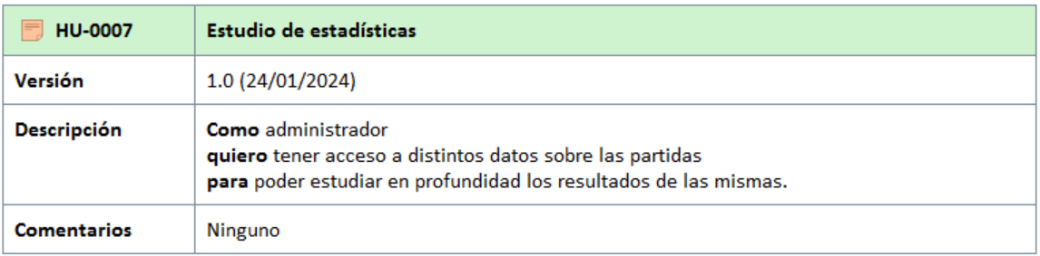

Cuadro 4.7: Historia de usuario estudio de estadísticas

**Requisitos generales**



Cuadro 4.8: Requisito general juego solitario



Cuadro 4.9: Requisito general juego local



Cuadro 4.10: Requisito general juego en línea



Cuadro 4.11: Requisito general gestión de usuarios



Cuadro 4.12: Requisito general módulo de administración

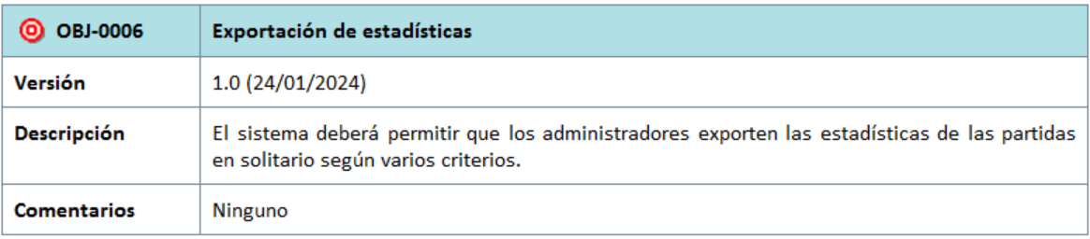

Cuadro 4.13: Requisito general exportación de estadísticas

**Casos de uso**

**Diagramas de casos de uso**

Figura 4.1: Diagrama de caso de uso jugar en solitario

Figura 4.2: Diagrama de caso de uso registrarse



Figura 4.3: Diagrama de caso de uso iniciar sesión

Figura 4.4: Diagrama de caso de uso jugar uno contra uno local

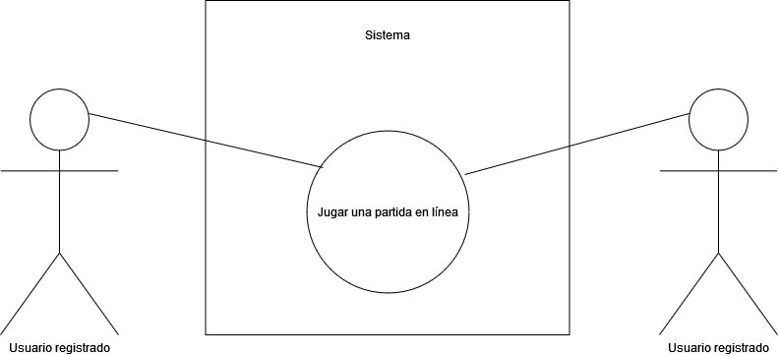

Figura 4.5: Diagrama de caso de uso jugar partida en línea

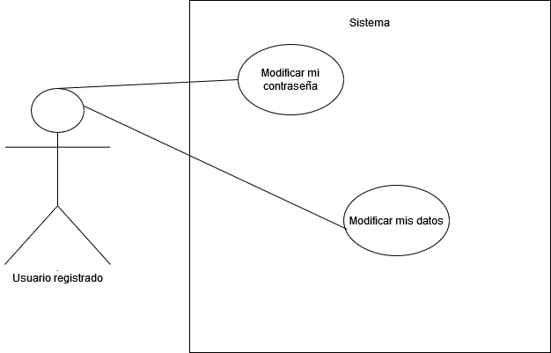

Figura 4.6: Diagrama de caso de uso editar usuario

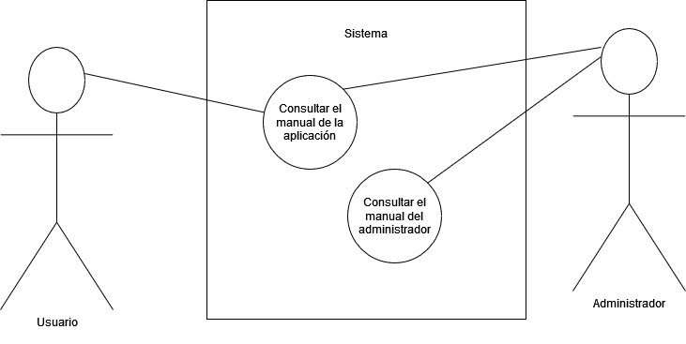

Figura 4.7: Diagrama de caso de uso consultar el manual

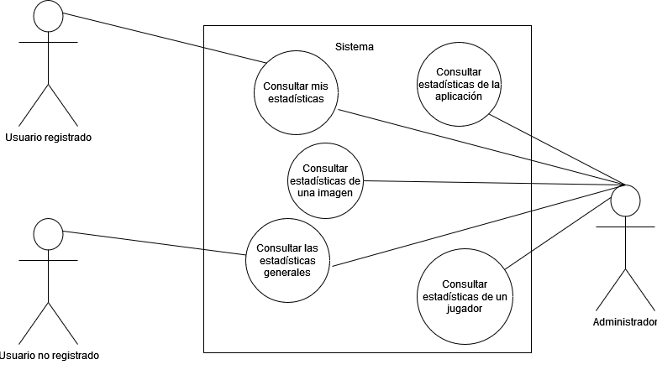

Figura 4.8: Diagrama de caso de uso consultar estadísticas

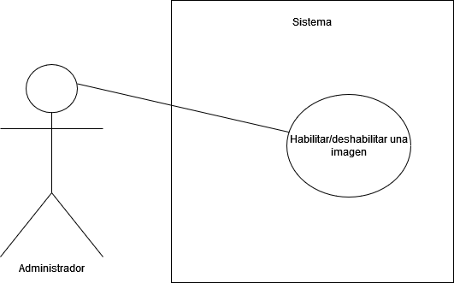Figura 4.9: Diagrama de caso de uso añadir nueva imagen

Figura 4.10: Diagrama de caso de uso habilitar/deshabilitar imagen



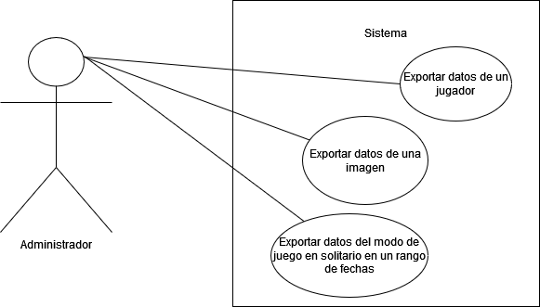Figura 4.11: Diagrama de caso de uso habilitar/deshabilitar usuario

Figura 4.12: Diagrama de caso de uso exportar datos

**Especificación de actores del sistema**



Cuadro 4.14: Actor usuario no registrado



Cuadro 4.15: Actor usuario registrado



Cuadro 4.16: Actor usuario no registrado 2



Cuadro 4.17: Actor administrador

**Especificación de casos de uso del sistema**

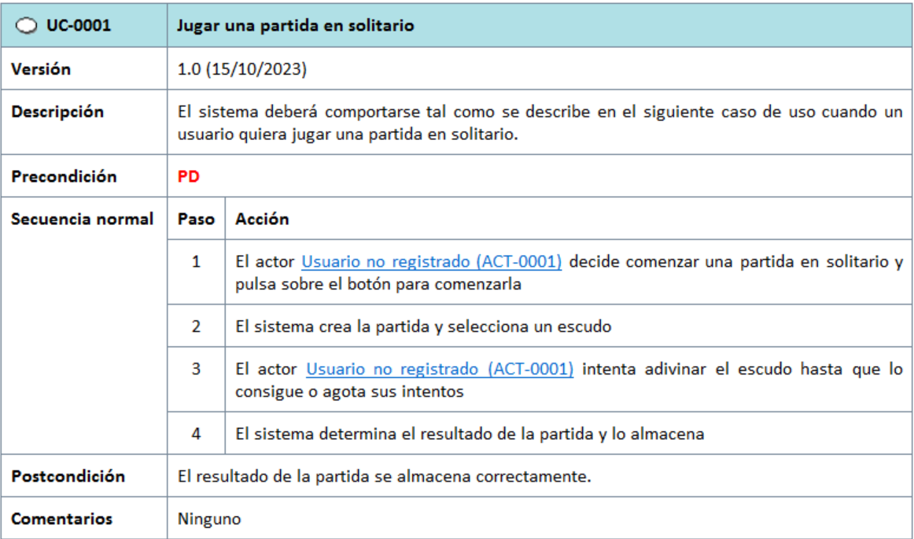

Cuadro 4.18: Caso de uso jugar una partida en solitario

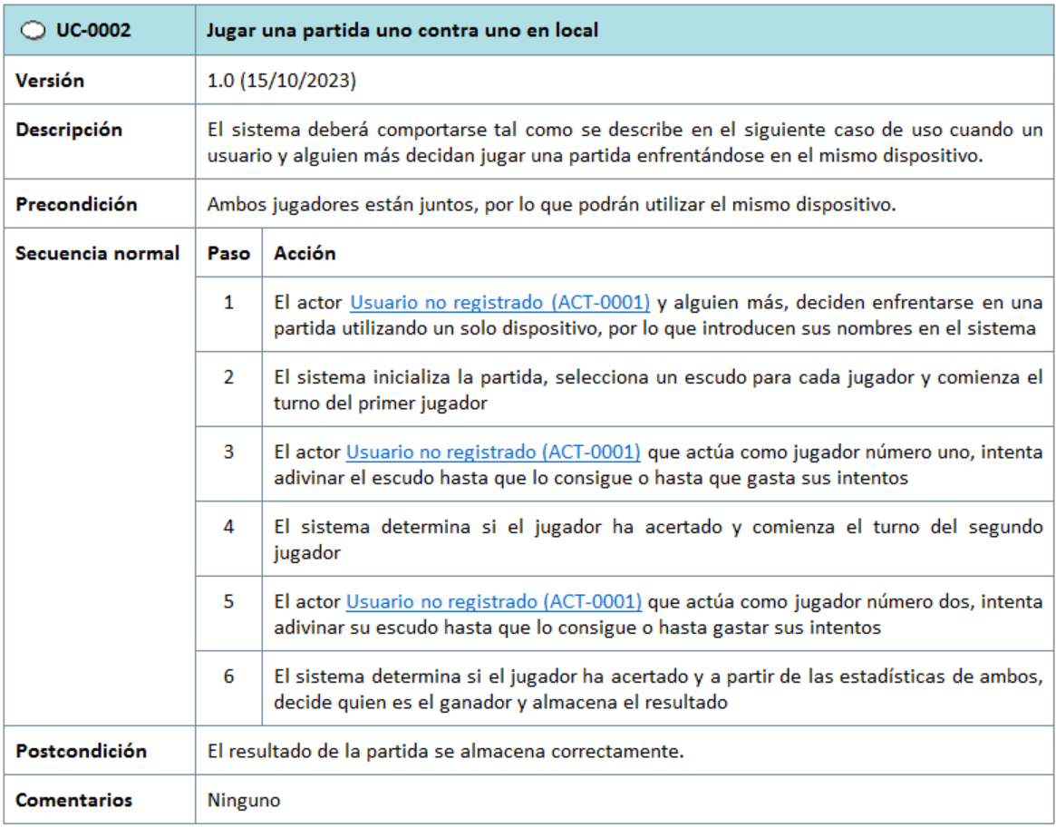

Cuadro 4.19: Caso de uso jugar una partida uno contra uno en local

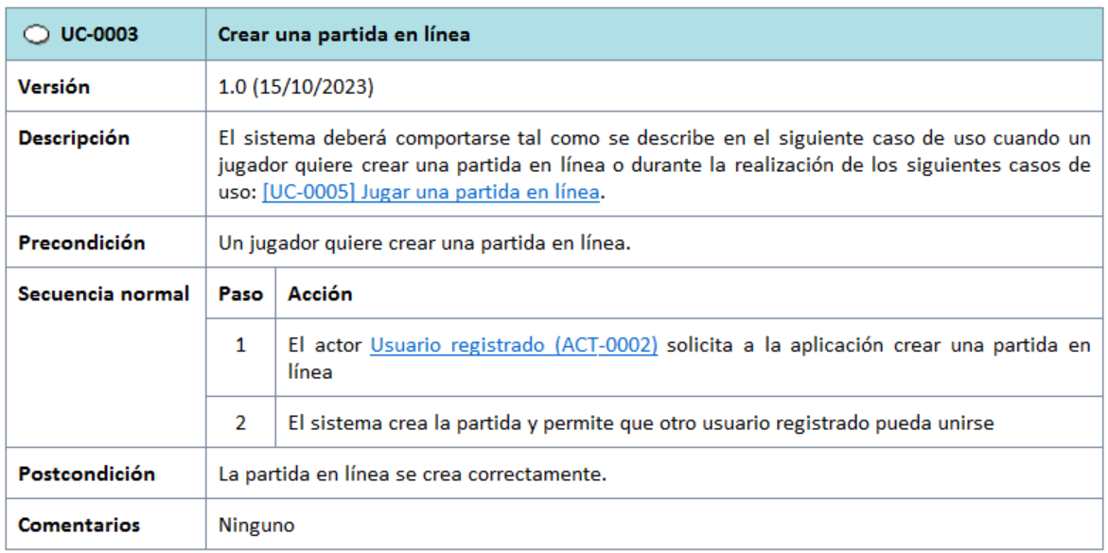

Cuadro 4.20: Caso de uso crear una partida en línea

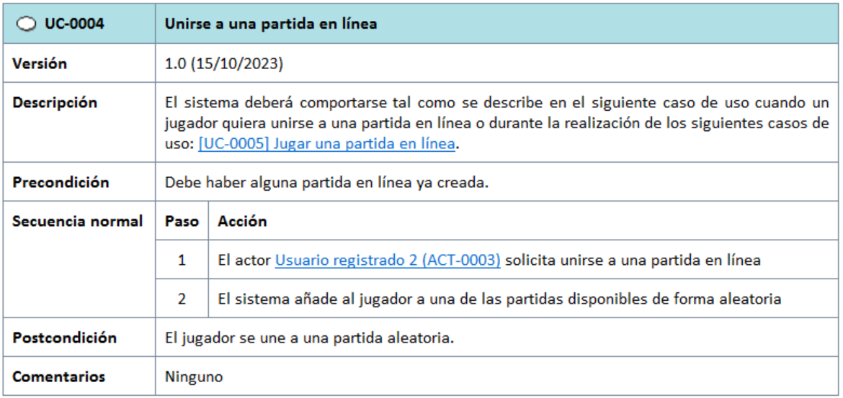

Cuadro 4.21: Caso de uso unirse a una partida en línea

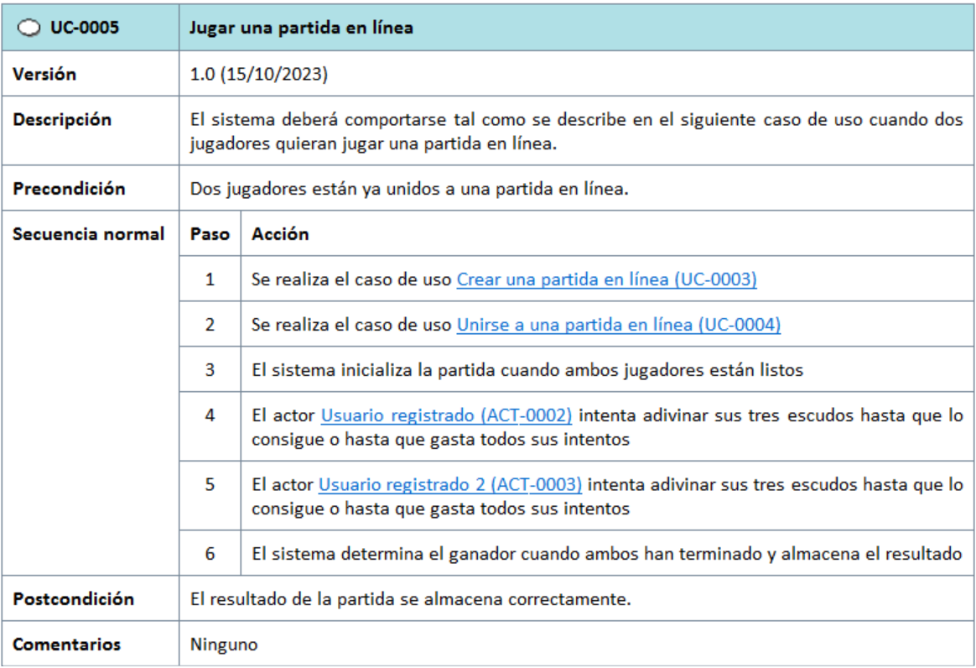

Cuadro 4.22: Caso de uso jugar una partida en línea

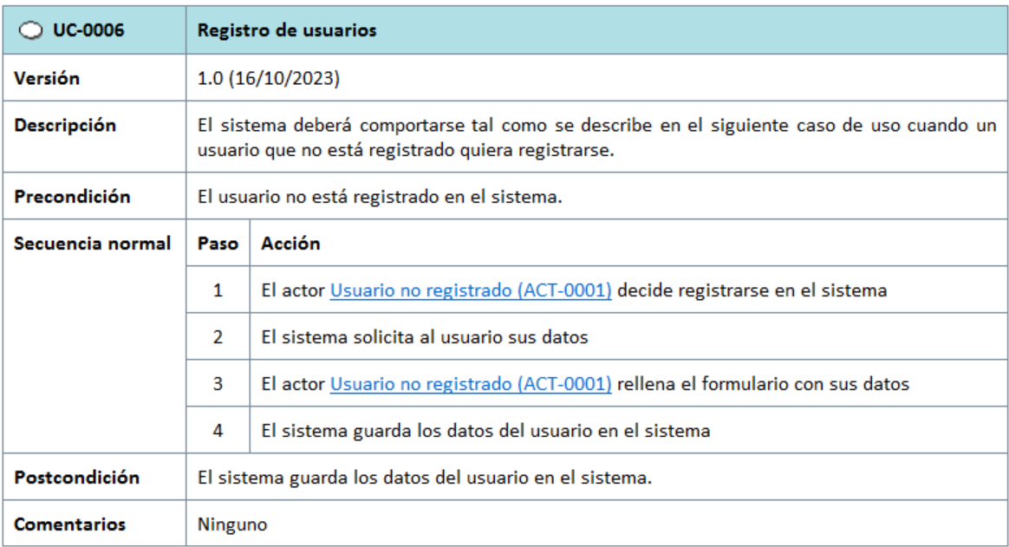

Cuadro 4.22: Caso de uso registro de usuarios

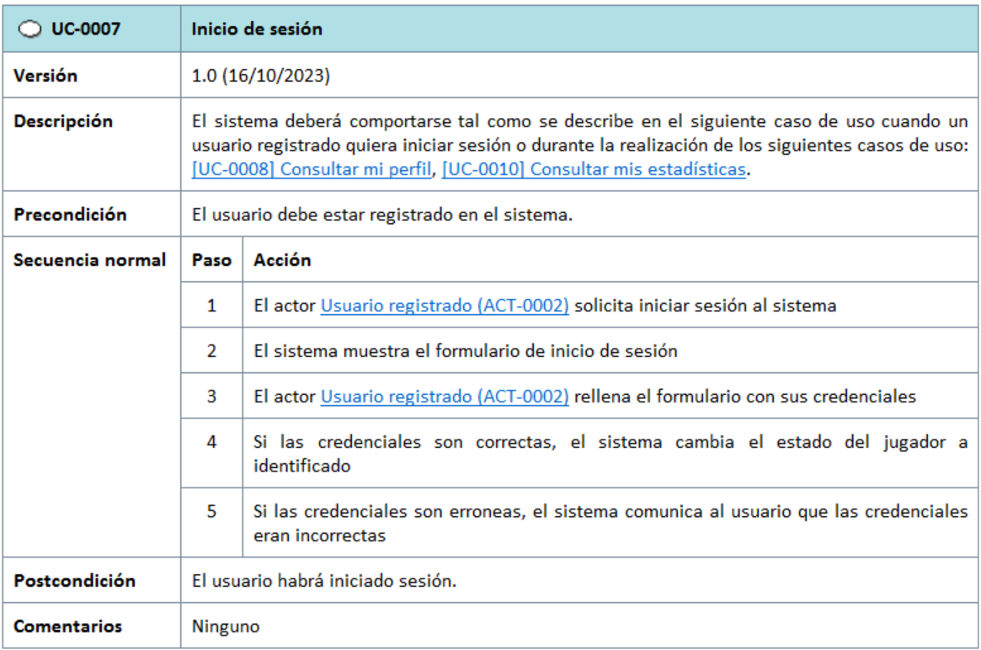

Cuadro 4.23: Caso de uso inicio de sesión

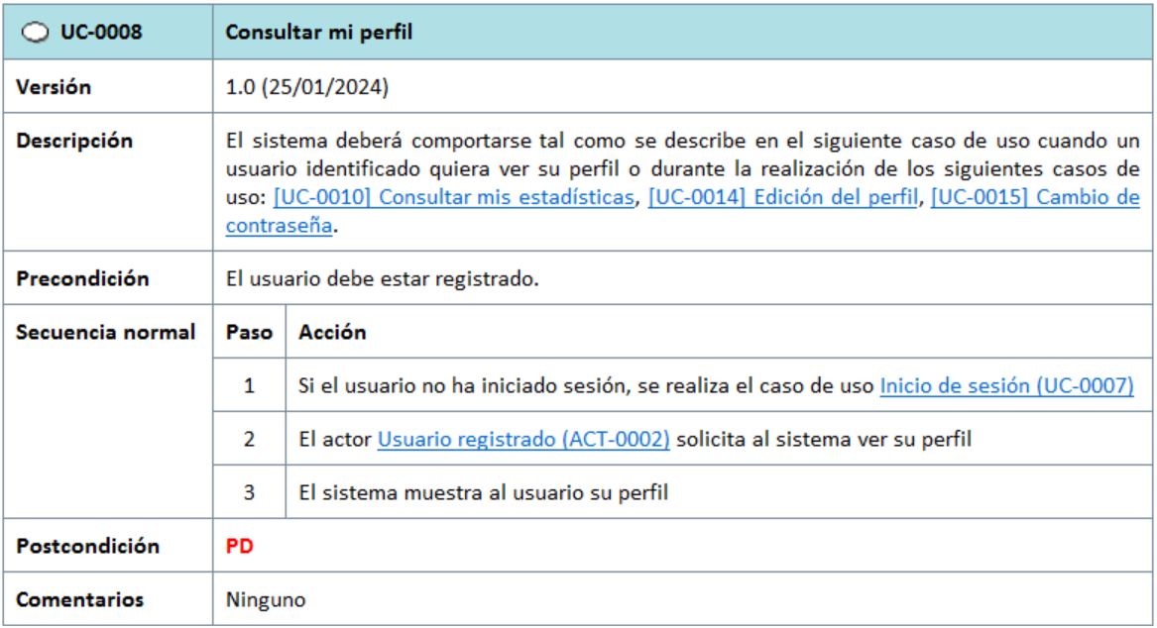

Cuadro 4.24: Caso de uso consultar mi perfil

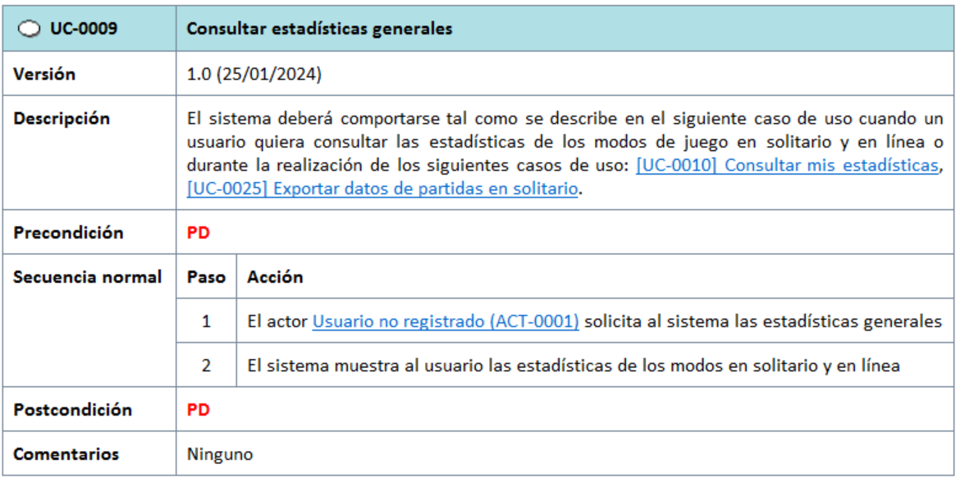

Cuadro 4.25: Caso de uso consultar estadísticas generales

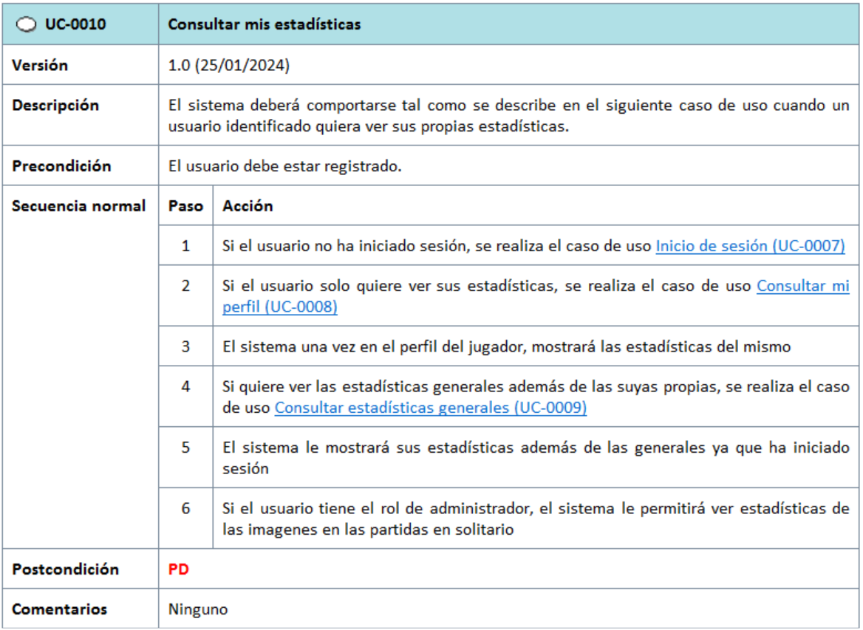

Cuadro 4.26: Caso de uso consultar mis estadísticas

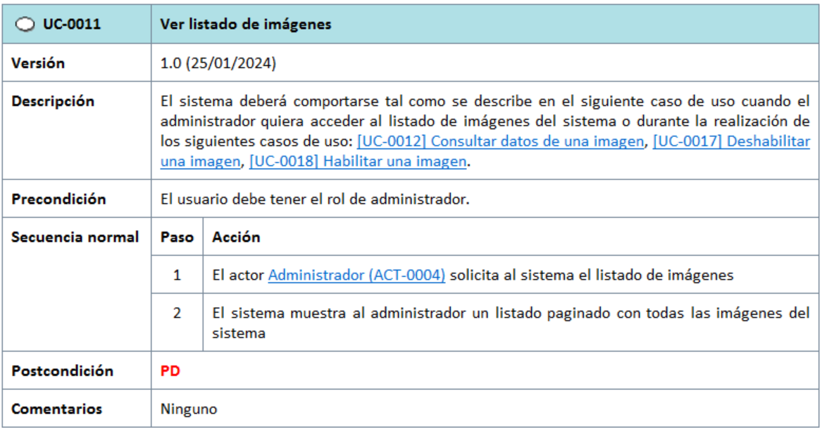

Cuadro 4.27: Caso de uso ver listado de imágenes

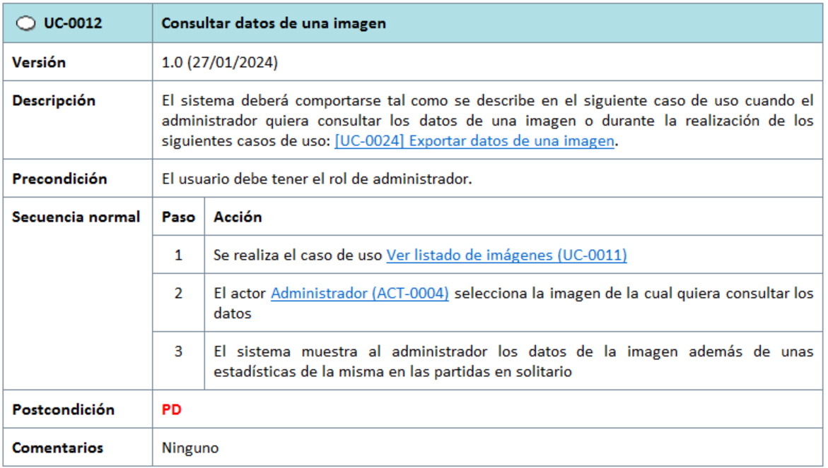

Cuadro 4.28: Caso de uso consultar datos de una imagen

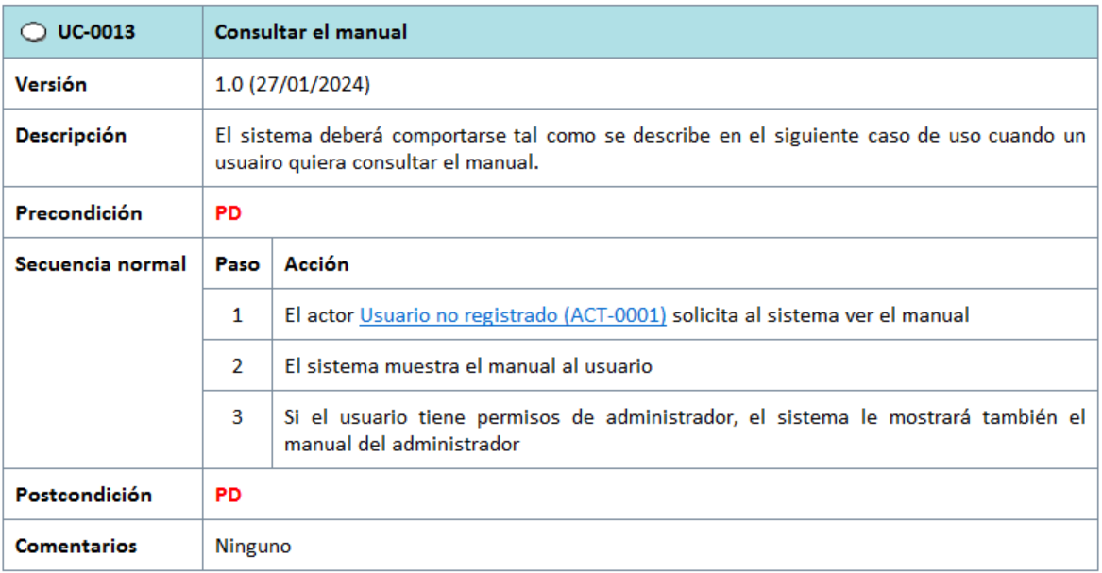

Cuadro 4.29: Caso de uso consultar el manual

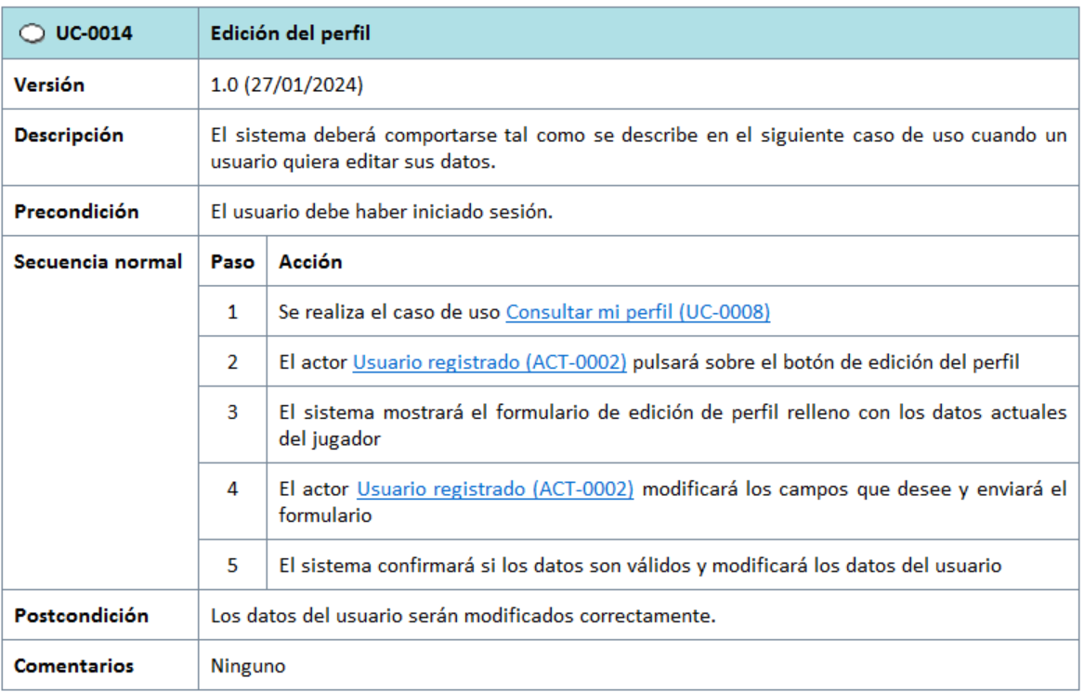

Cuadro 4.30: Caso de uso edición del perfil

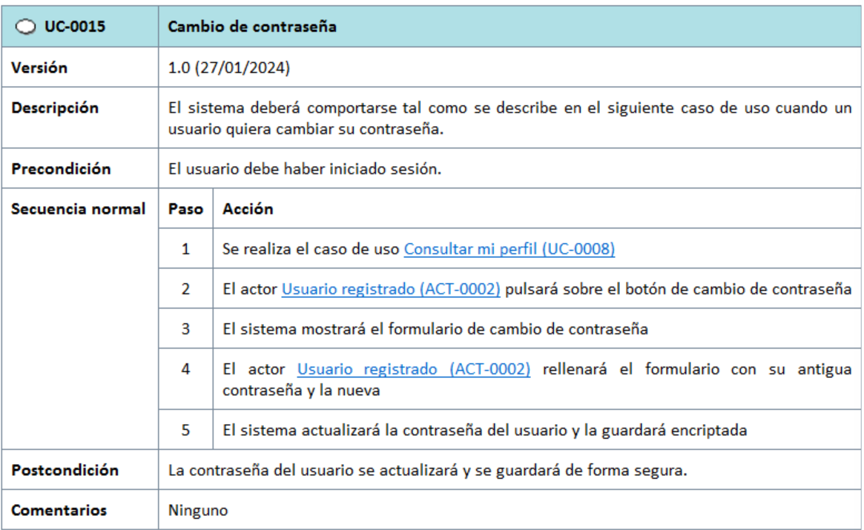

Cuadro 4.31: Caso de uso cambio de contraseña

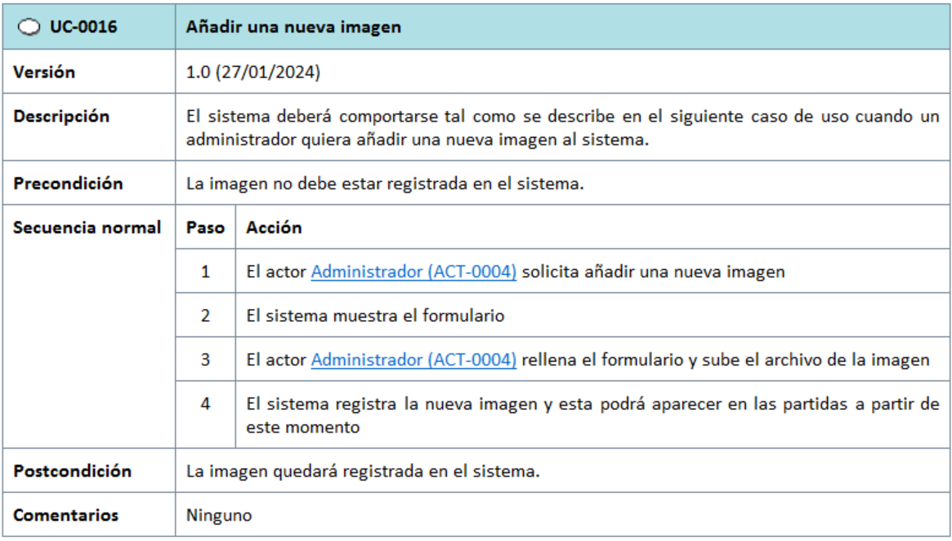

Cuadro 4.32: Caso de uso añadir una nueva imagen

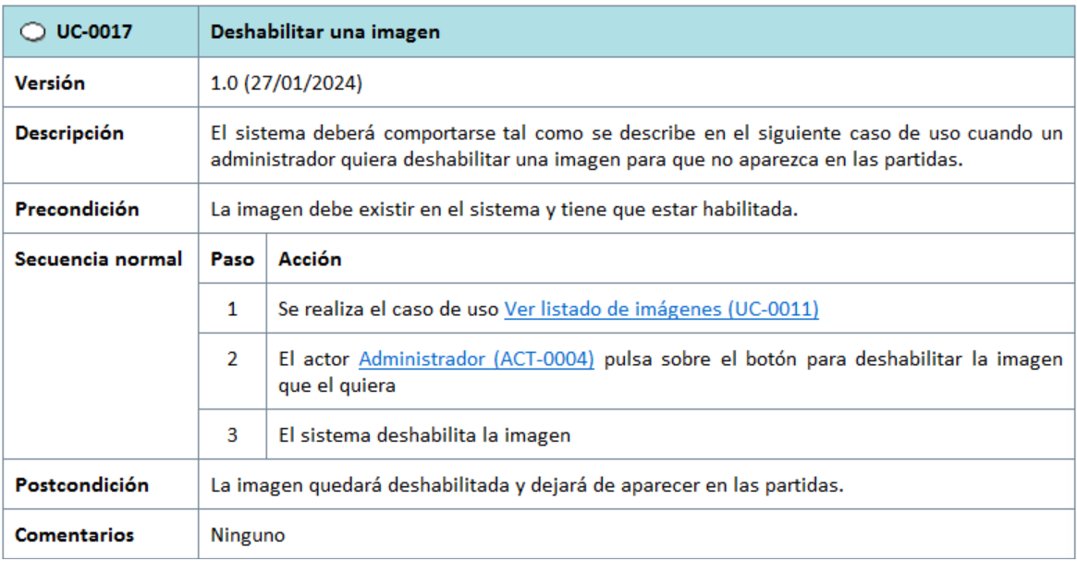

Cuadro 4.33: Caso de uso deshabilitar una imagen

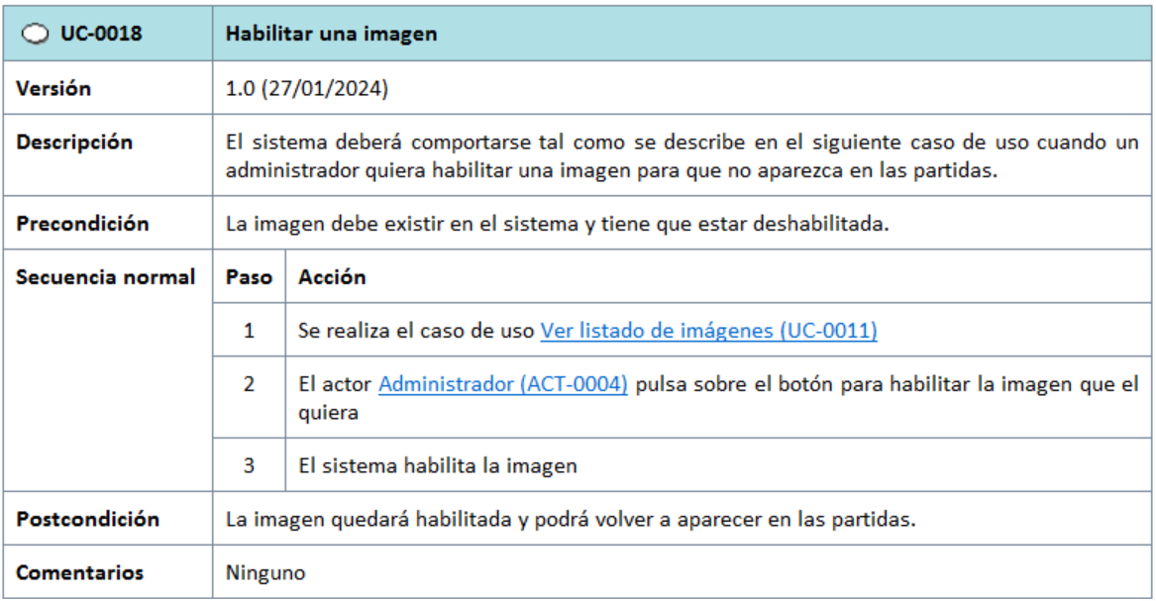

Cuadro 4.34: Caso de uso habilitar una imagen

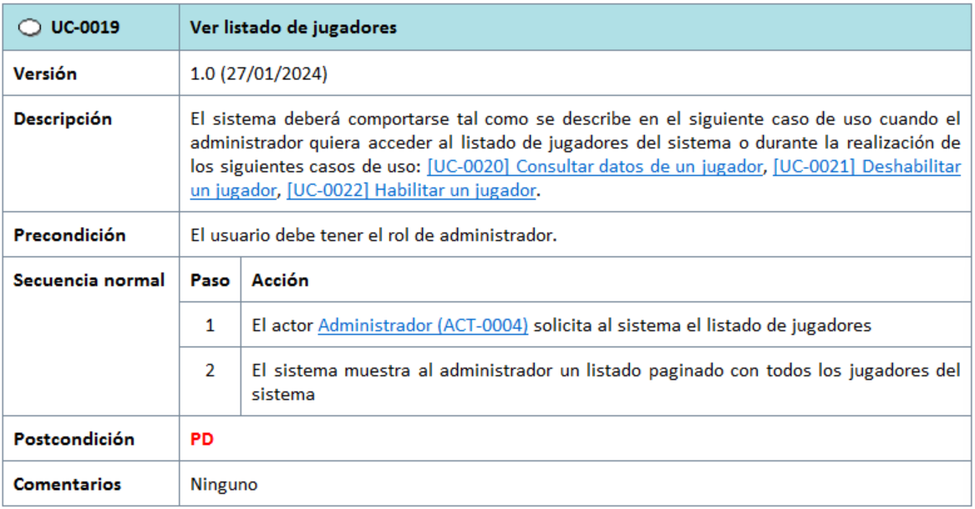

Cuadro 4.35: Caso de uso ver listado de jugadores

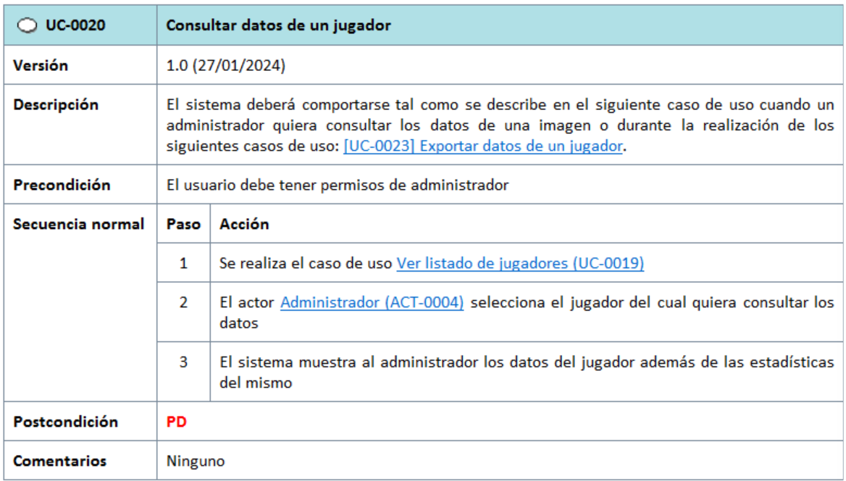

Cuadro 4.36: Caso de uso consultar datos de un jugador

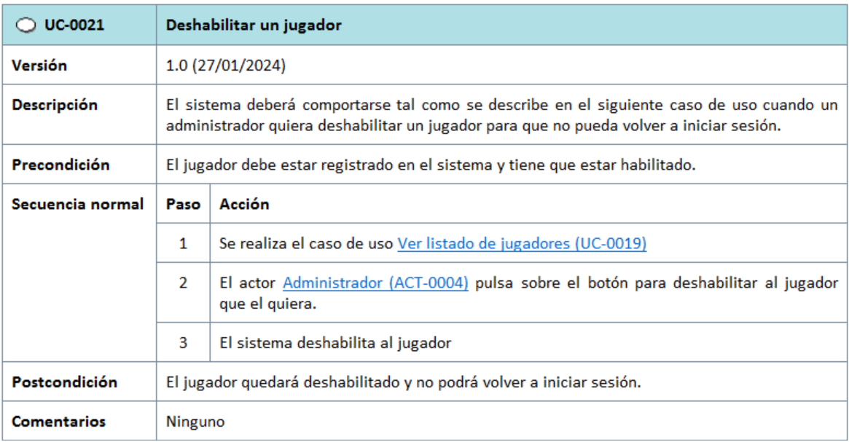

Cuadro 4.37: Caso de uso deshabilitar un jugador

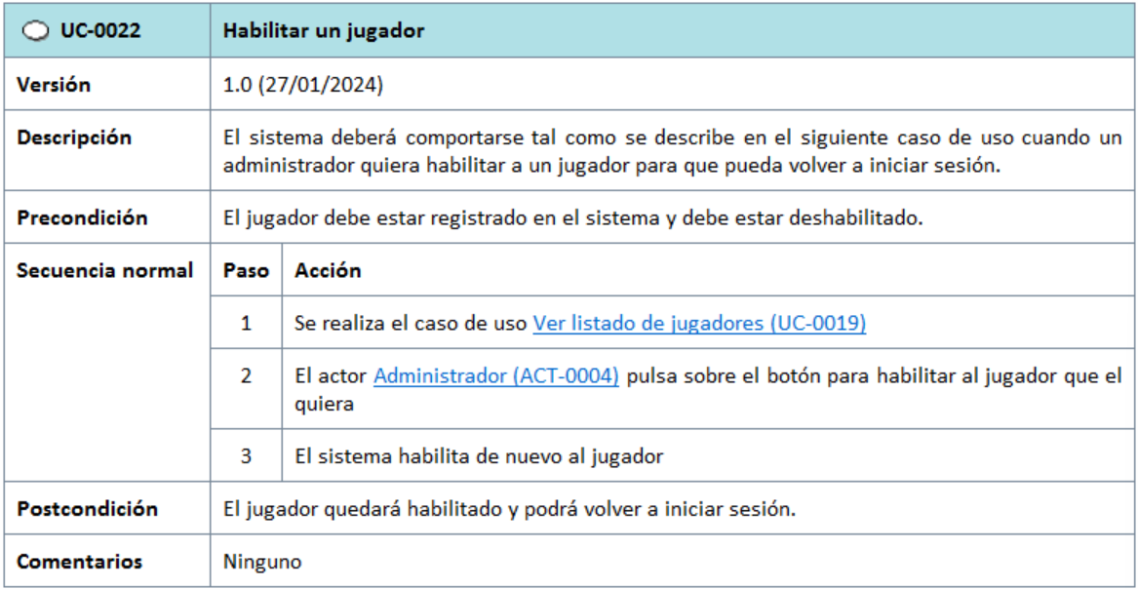

Cuadro 4.38: Caso de uso habilitar un jugador

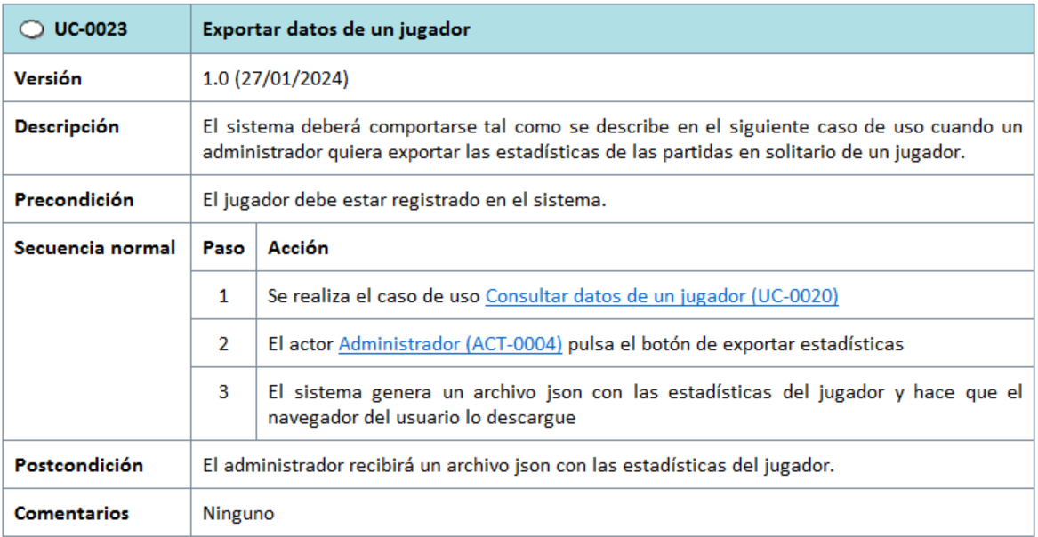

Cuadro 4.39: Caso de uso exportar datos de un jugador

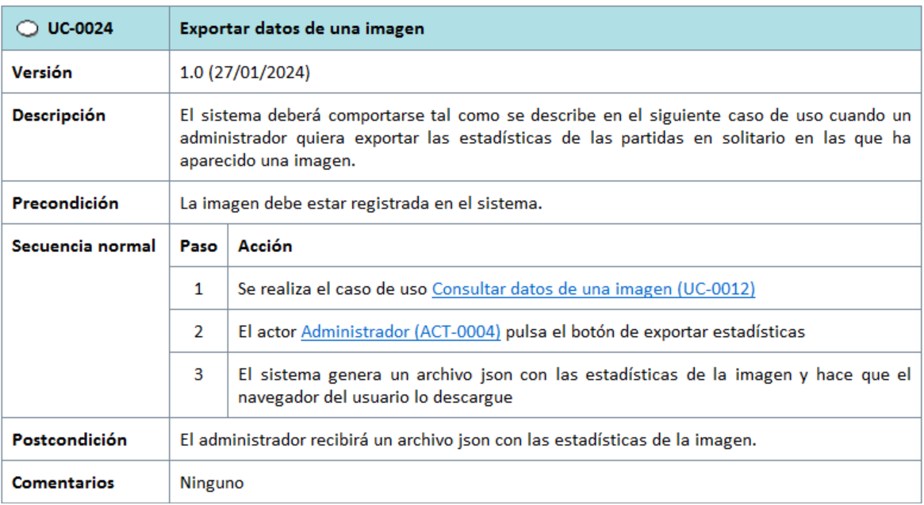

Cuadro 4.40: Caso de uso exportar datos de una imagen

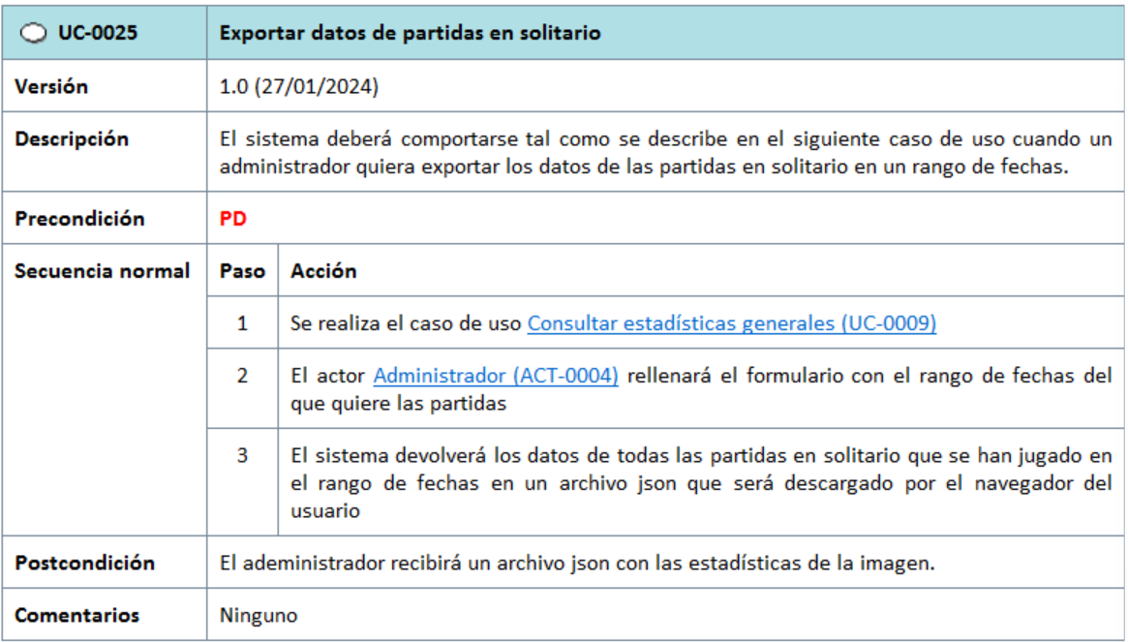

Cuadro 4.41: Caso de uso exportar datos de partidas en solitario

**Requisitos funcionales**

**Requisitos de información del sistema**

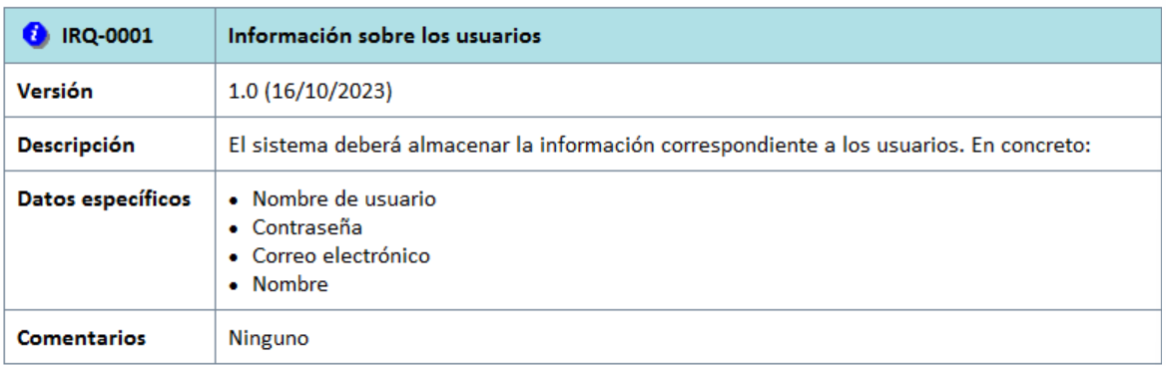

Cuadro 4.42: Requisito de información sobre los usuarios

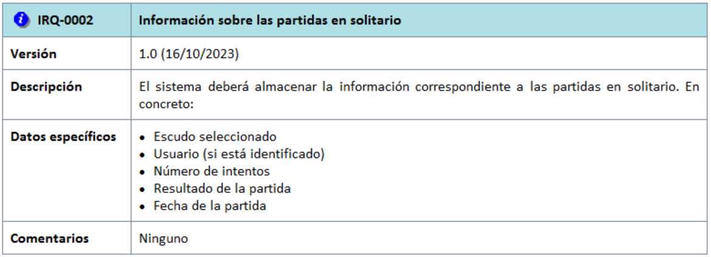

Cuadro 4.43: Requisito de información sobre las partidas en solitario



Cuadro 4.44: Requisito de información sobre las partidas multijugador en línea



Cuadro 4.45: Requisito de información sobre las partidas multijugador locales

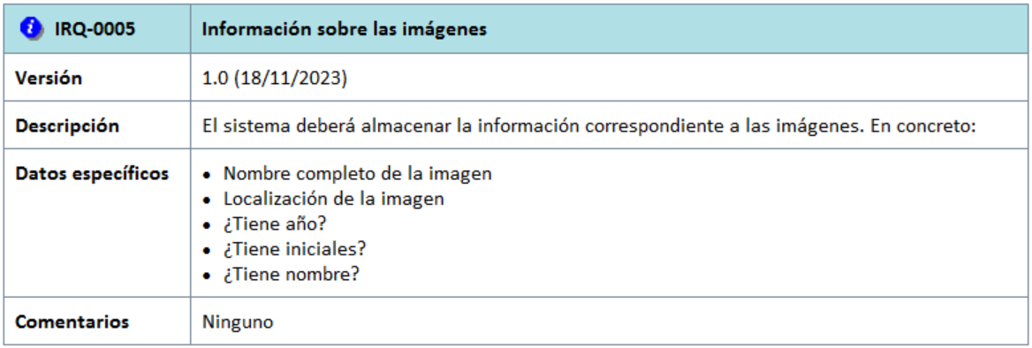

Cuadro 4.46: Requisito de información sobre las imágenes

**Requisitos de reglas de negocio del sistema**



****Cuadro 4.47: Regla de negocio sobre el tipo de partida

Cuadro 4.48: Regla de negocio sobre las estadísticas

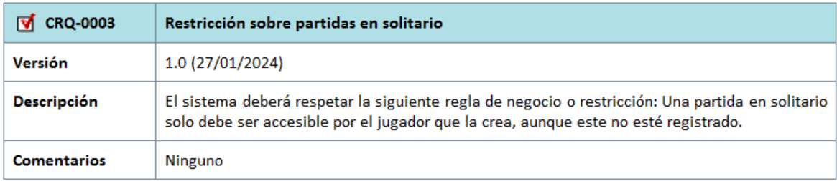

Cuadro 4.49: Regla de negocio sobre las partidas en solitario

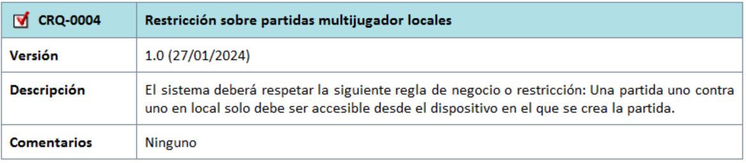

Cuadro 4.50: Regla de negocio sobre las partidas multijugador locales

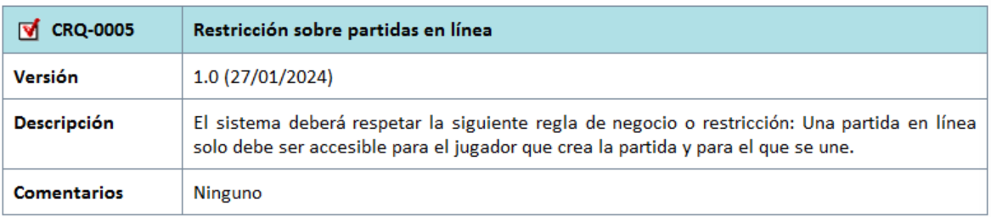

Cuadro 4.51: Regla de negocio sobre las partidas en línea

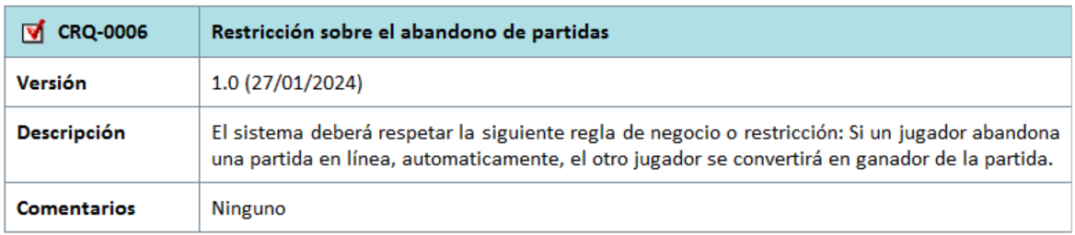

Cuadro 4.52: Regla de negocio sobre el abandono de partidas

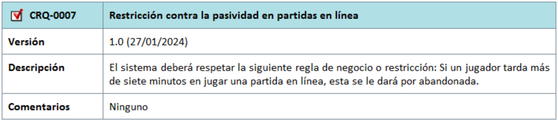

Cuadro 4.53: Regla de negocio contra la pasividad en partidas en línea

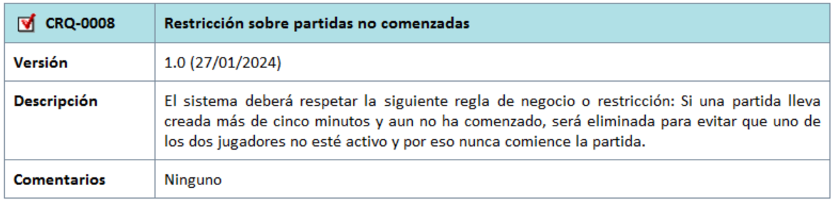

Cuadro 4.54: Regla de negocio sobre las partidas no comenzadas

**Requisitos no funcionales**

**Requisitos de seguridad del sistema**



Cuadro 4.55: Requisito de seguridad sobre la protección de usuarios



Cuadro 4.56: Requisito de seguridad protección SQLInjection



Cuadro 4.57: Requisito de seguridad protección ScriptInjection



Cuadro 4.58: Requisito de seguridad protección CSRF

**Información sobre trazabilidad**

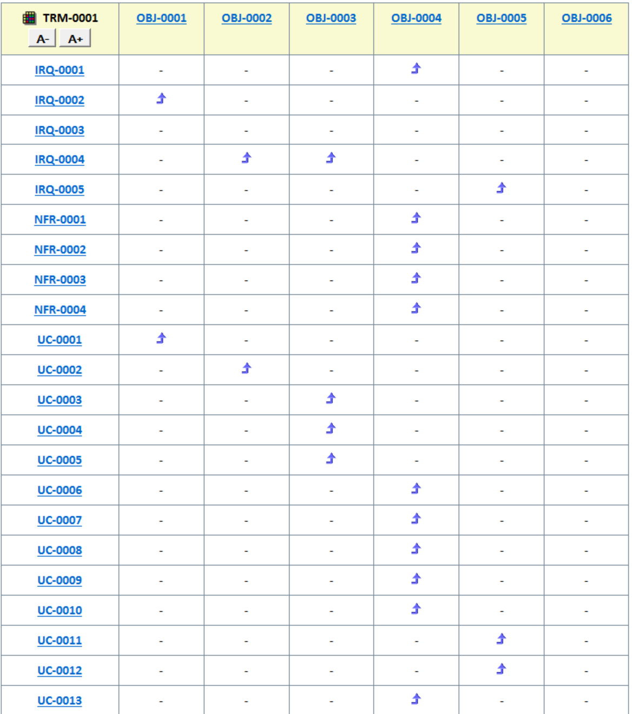

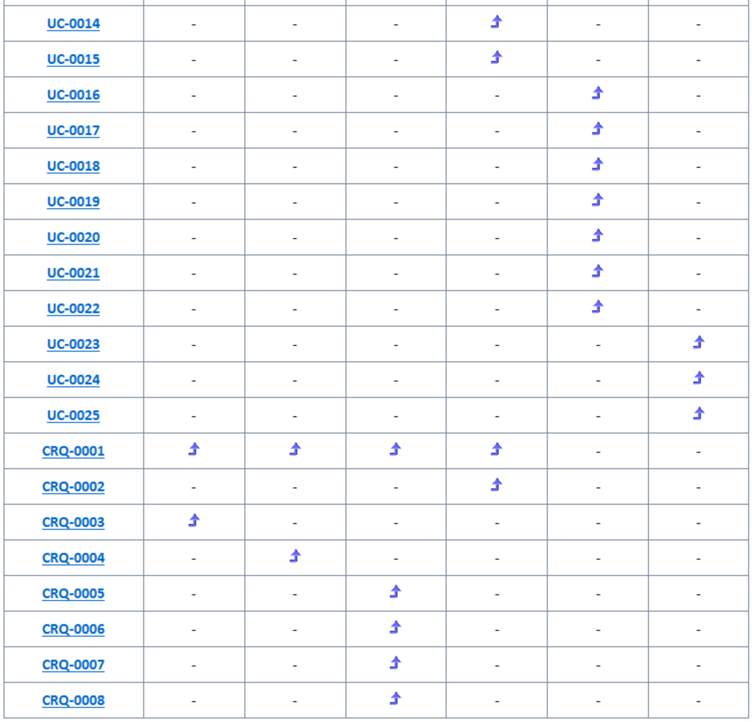

Cuadro 4.57: Matriz de trazabilidad de los requisitos

**Diagrama de la arquitectura del sistema**



Figura 4.13: Diagrama de la arquitectura del sistema

La arquitectura pensada para el sistema se basa en una arquitectura por capas donde todos los usuarios se pueden conectar al sistema interactuando con una capa y cada capa proveerá de sus servicios a la capa inmediatamente superior para que la aplicación funcione correctamente. Las capas definidas para el sistema serán las siguientes:

* Una capa de presentación que será la capa con la que los usuarios interactuarán y dependiendo del usuario podrá acceder a unas funcionalidades u otras, por ejemplo, los usuarios no registrados no podrán ver sus propias estadísticas ni podrán acceder a partidas en línea.
* Una capa de lógica de negocio que se encargará de hacer los cálculos necesarios para poder proveer de funcionalidad a la aplicación.
* Una capa de datos que será la encargada de interactuar con la base de datos tanto para introducir como para modificar como para solicitar datos.

**Modelo de clases del sistema**



Figura 4.14: Modelo de clases del sistema

**Descripción de las clases del sistema**

* **Jugador:** Clase que representa a cualquier persona que use el sistema, dependiendo de si el usuario se ha identificado o no podrá acceder a unas funciones de la aplicación o no.
* **Autoridad:** Representa la autoridad que tiene un usuario, a partir de la autoridad se determina si puede acceder a unas funciones u otras.
* **Posición:** Entidad que representa una porción de una imagen, esta entidad es necesaria para asegurarnos que a lo largo de una partida no se muestra dos veces la misma porción de una imagen como pista.
* **Imagen:** Representa cualquier escudo almacenado en la base de datos.
* **Partida en solitario:** Clase utilizada para representar las partidas en solitario, almacenando el escudo seleccionado, los intentos, el resultado, las porciones ya mostradas y la información de la porción actual. Al no ser obligatorio estar registrado para jugar, la relación con la clase Jugador es opcional.
* **Partida multijugador:** Representa cualquier partida en la que estén involucrados más de un jugador, ya sea de forma local o en línea, por eso engloba datos correspondientes a la participación de ambos jugadores en la partida.
  + **Partida 1vs1 local**: Clase que representa las partidas multijugador de forma local, como para jugarlas no hace falta estar registrado, no tienen ninguna relación con la clase Jugador.
  + **Partida en línea** : Clase que representa las partidas multijugador en línea, es obligatorio estar identificado para jugar, por eso hay una relación obligaría con la clase Jugador.

**Diseño**

**Diagrama de dominio/diseño**



Figura 4.15: Diagrama dominio/diseño del sistema

**Diagrama de capas**



Figura 4.16: Diagrama de capas del sistema

**Patrones de diseño y arquitectónicos aplicados**

En esta sección se especificará el conjunto de patrones de diseño y arquitectónicos aplicados durante el proyecto.

**Patrón Modelo-vista-controlador**

La aplicación completa está diseñada con el patrón MVC por el que estructuramos la aplicación en tres componentes distintos:

* Modelo: Es la representación de la información en la que incluiremos los datos y la lógica de negocio necesaria para trabajar con estos datos.
* Vista: Es la representación del modelo en la manera que le usuario pueda interactuar con este. Es nuestra interfaz de usuario.
* Controller: Responde a los eventos de la interfaz de usuario que se realizan mediante peticiones HTTP en las que invocamos los modelos y, probablemente, las propias vistas.

He decidido utilizar este patrón ya que me facilita la separación de las preocupaciones, lo que permite que el código sea más modular y fácil de mantener. Además, me da la posibilidad de reutilizar componentes como modelos o vistas.

**Patrón Front Controller**

Este patrón ha sido utilizado en todos los controladores ya que con esta función controlamos todas las peticiones HTTP de la aplicación. Esto se realiza gracias al ‘Dispatcher Servlet’ que provee Spring, que invoca el método de controlador correspondiente a cada petición.

Una de las ventajas que nos proporciona este patrón es que nos permite controlar todas las peticiones que recibe la página web de forma automática. Por otro lado, podremos añadir nuevos controladores cuando queremos sin afectar el funcionamiento de los ya existentes. Además, el ‘Dispatcher Servlet’ permite centrarse en la lógica de negocio y la presentación de las vistas sin tener que preocuparse por los detalles de la gestión de solicitudes HTTP.

**Patrón de repositorios**

El patrón repositorio de datos es un patrón arquitectónico que se utiliza para separar la lógica que recupera los datos de la base de datos de la lógica de negocio. Los repositorios nos proporcionan una capa de abstracción entre la aplicación y los datos, lo que hace que el acceso y la manipulación de estos, sea más sencillo y eficiente.

Algunas de las ventajas que obtenemos utilizando este patón, son, la abstracción de la base de datos, ya que el repositorio oculta los detalles de cómo se almacenan y recuperan los datos. La separación de preocupaciones ya que nos permite separar la lógica de negocio y el acceso a los datos. Además, se facilitan las pruebas unitarias y la reutilización de código.

**Patrón Service Layer**

El patrón Service Layer proporciona una interfaz cohesiva y simplificada a la lógica de negocio de una aplicación, lo que permite una mejor organización, modularidad y mantenimiento del código.

Al utilizar el patrón Service Layer, aprovechamos ventajas como la separación de preocupaciones, la reutilización del código, la mejora en la organización del código y la facilidad para las pruebas unitarias.

**Patrón Dependency Injection**

El Dependency Injection es un patrón que se utiliza en spring para administrar las dependencias de los componentes de una aplicación de manera eficiente y flexible. En el patrón Dependency Injection los objetos no se encargan de crear sus propias dependencias, en cambio, las dependencias se inyectan en el objeto desde el exterior, normalmente a través de un contenedor de inversión del control.

Utilizar el patrón Dependency Injection nos aporta desacoplamiento ya que la inyección de dependencias reduce el acoplamiento, lo que modifica la modificación y evolución del código. Además, los componentes se vuelven más reutilizables y las pruebas unitarias se simplifican. Por último, como la gestión de las dependencias se realiza externamente, se nos permite cambiar el comportamiento de la aplicación sin modificar el código fuente.

**Patrón Proxy**

El patrón proxy se utiliza para ayudar al Dependency Injection de forma que el Proxy es un sustituto para cualquier objeto que se solicite. Es decir, el Proxy actúa como una interfaz que controla el acceso al objeto real y permite agregar funcionalidad adicional al acceder a ese objeto.

He utilizado el patrón proxy para para lograr mayor eficiencia, seguridad y control de acceso en la creación de objetos costosos.

**Patrón Domain Model**

El patrón Domain Model es un enfoque arquitectónico que se utiliza principalmente en el contexto de sistemas de información y aplicaciones empresariales. El Domain Model se centra en la representación del modelo de datos del dominio, lo que significa que se modelarán las entidades, atributos y relaciones que son relevantes para la aplicación.

En el caso de mi proyecto, he utilizado el Domain Model ya que es especialmente útil en aplicaciones donde la lógica de negocio es compleja y crítica para el éxito de la aplicación, como “Con Un Pedazo Es Suficiente” es un juego que tiene una lógica de negocio crítica y compleja, al utilizar Domain Model, la lógica del negocio se separa de los detalles de implementación lo que facilita la comprensión de la aplicación y reduce la complejidad de esta misma.

**Patrón Identity Field**

El patrón Identity Field es un patrón utilizado en el contexto del diseño de bases de datos y modelado de datos, particularmente cuando se trabaja con bases de datos realcionales. Este patrón se utiliza para identificar y gestionar la clave primaria o campo de identidad de una tabla, que es un valor único que identifica de forma única a cada elemento de la tabla.

Al utilizar este patrón en mi aplicación, podré identificar de forma única a cada entidad dentro de la aplicación lo que me permitirá acceder rápidamente a los datos de una entidad a partir de su identificador.

**Pagination**

El patrón de diseño paginación es un patrón enfocado a las interfaces de usuarios y se usa cuando tenemos grandes cantidades de datos que mostrar en una lista y solo queremos mostrar parte de ellos para no saturar al usuario.

Las ventajas que obtenemos al aplicar dicho patrón son, mejora en el rendimiento, navegación más sencilla o manejo más eficiente de recursos entre otras.

**Decisiones de diseño tomadas**

A lo largo del diseño han surgido situaciones en las que para diseñar las distintas funcionalidades de la aplicación han surgido diferentes alternativas, lo que ha conllevado en cada caso un estudio de las diferentes alternativas para acabar tomando la decisión más conveniente para la aplicación.

**Decisión de diseño número 1: Almacenamiento de imágenes**

**Contexto del problema:** La aplicación necesitará imágenes para funcionar y la aplicación deberá poder mostrar esas imágenes en las partidas, pero estas imágenes se pueden utilizar de distintas formas.

**Alternativa 1:** Guardar las imágenes dentro del sistema de archivos de la aplicación, haciendo que se almacenen en la memoria de esta.

Ventajas:

* El tiempo de carga para mostrar las imágenes siempre estaría controlador y se reduciría.
* Podemos controlar tanto el tamaño como el formato de las imágenes.

Desventajas:

* Las imágenes ocuparían espacio en la memoria de la aplicación.

**Alternativa 2:** Utilizar imágenes de internet y acceder a ellas para mostrarlas a partir de sus URL.

Ventajas:

* Las imágenes no ocuparían espacio en la memoria de la aplicación.

Desventajas:

* Mayor tiempo de carga en cada turno ya que habría que buscar las imágenes en internet para mostrarlas y en condiciones de conexión lenta esto reduciría el rendimiento de la aplicación.
* No controlamos el formato ni el tamaño de las imágenes.

**Conclusión:**

Tras analizar ambas alternativas la mejor opción era la primera ya que el tiempo de carga de las partidas sería menor y a pesar de que habría que almacenar las imágenes en la memoria de la aplicación, la cantidad de imágenes siempre estaría controlada por mi para que no tuviera efectos adversos en el rendimiento de la aplicación.

**Decisión de diseño número 2: Gestión de los pedazos**

**Contexto del problema:** Una de las funcionalidades del juego donde han surgido problemas ha sido a la hora de mostrar los pedazos de las imágenes en todos los modos de juegos, y es que en cada partida cuando estuviesen determinados los escudos de la partida, habría que ver como mostrábamos los pedazos seleccionados en cada turno.

**Alternativa 1:** Aprovechar los estilos de la hoja de estilos CSS para mostrar solo una cantidad de pixeles determinado de una imagen.

Ventajas:

* No tiene coste de almacenamiento en memoria y computacionalmente es más rápida ya que la aplicación de estilos CSS no tiene prácticamente coste temporal y son responsabilidad del navegador.

Desventajas:

* No respetaríamos un principio fundamental de la ingeniería del software como lo es la separación de responsabilidades, este principio implica que cada componente debe cumplir única y exclusivamente con sus responsabilidades, y en este caso estaríamos pasándolo por alto, ya que los estilos CSS son estáticos y no cambian, si queremos que cambien, deberíamos irlos generando en algún otro componente como en este caso serían los controladores Java de nuestra aplicación, al estar generando estilos CSS en nuestros controladores estaríamos violando el principio de separación de responsabilidades. Además, los estilos CSS se suelen aplicar en una hoja de estilos a parte llamada “style.css” y en este caso se estarían aplicando directamente en los jsp.

**Alternativa 2:** A partir de la imagen original, crear una copia y recortar la copia dejando solo los pedazos que se durante el turno se mostrarían al usuario. Por lo que en cada caso habría que generar una imagen nueva y almacenarla durante un tiempo.

Ventajas:

* No incumpliríamos ningún principio fundamental de la ingeniería el software.

Desventajas:

* Generar una nueva imagen con un pedazo de otra requiere un coste temporal ya que la creación de cada imagen se haría píxel a píxel.
* Las imágenes se tendrían que almacenar durante un tiempo en memoria de la aplicación lo que llevaría un gran coste de memoria si hay muchas partidas al mismo tiempo.

**Alternativa 3:** En la inicialización de los datos de la aplicación, por cada escudo, añadir 17 imágenes, 1 con el escudo y 16 con los distintos pedazos.

Ventajas:

* Solucionamos el problema de rendimiento computacional y tenemos una solución muy rápida.
* No incumpliríamos ningún principio fundamental de la ingeniería el software.

Desventajas:

* El problema de almacenamiento se empeora ya que hora en todo momento tendríamos 17 imágenes por cada escudo en memoria.

**Conclusión:**

Tras meditar teniendo en cuenta las tres alternativas, en primer lugar, descarté la tercera ya que con esta el almacenamiento de la aplicación sufriría al tener tantas imágenes por cada escudo. Y posteriormente descarté también la segunda alternativa ya que, con esta en el caso de tener muchísimos jugadores de forma concurrente, la memoria también tendría problemas y podría llegar a fallar.

Finalmente opte por la primera opción ya que, a pesar de no respetar un principio fundamental de la ingeniería del software, esta alternativa era la única que permitiría que la aplicación escalase si muchos usuarios la utilizasen.

**Decisión de diseño número x:**

**Contexto del problema:**

**Alternativa 1:**

**Alternativa 2:**

**Conclusión:**

**Implementación**

Una vez comenzado el desarrollo de la aplicación, van surgiendo ideas y problemas que no se habían estudiado en el proceso de diseño y que han sido tratados una vez comenzada la implementación, esta sección estará dedicada a comentar estas cuestiones que por diversas razones no fueron contempladas en el proceso de planificación y diseño.

**Algoritmo de selección de pedazos**

Una vez de desarrollada la funcionalidad base del modo de juego, al hacer pruebas informales jugando varias partidas descubrí que hay muchos escudos que, al ser divididos en dieciséis pedazos, en muchos casos, los pedazos correspondientes a las cuatro esquinas no aportaban información como pista ya que solo mostraban un pedazo completamente blanco como se muestra en la siguiente imagen:



Figura 4.17: Ejemplo de un escudo con pedazos sin información

Como se puede ver en la imagen hay al menos 4 pedazo que no nos aportarían ninguna información si son seleccionados como pista. Para solucionar este problema surgieron dos posibles soluciones:

**Alternativa 1:** No permitir que la aplicación seleccione aleatoriamente un pedazo correspondiente a las esquinas en ningún caso.

Ventajas:

* Nos aseguraríamos de que todas las pistas diesen información sobre el escudo.

Desventajas:

* En los casos en los que un escudo si da información en las esquinas, nunca podríamos mostrar esa información como una pista.
* Además, en escudos como el de la imagen anterior, algunos de los pedazos laterales no muestran información y por lo tanto esta solución no sería del todo efectiva ya que utilizaría dichos pedazos como pistas.

**Alternativa 2:** Desarrollar un algoritmo que cada vez que se seleccione un pedazo compruebe el porcentaje de pixeles de cada color que hay en ese pedazo y que obligue a cambiar de pedazo, si un color representa más del 80% de los pixeles.

Ventajas:

* Cualquier pedazo que tenga un solo color o una cantidad casi inapreciable de pixeles de otro color, nunca será utilizado como pista.

Desventajas:

* Revisar la cantidad de pixeles de cada color que hay en un pedazo tiene un coste computacional y puede hacer que la aplicación tarde más tiempo en escoger un pedazo entre turno y turno.
* Puede que algunos pedazos tengan pedazos que a simple vista sean de un solo color, pero a nivel de pixeles haya más de una tonalidad y en estos casos el algoritmo puede fallar.

**Conclusión:**

Tras hacer varias pruebas con el algoritmo de la segunda alternativa, vi que realmente el rendimiento de la aplicación no se veía reducido por el algoritmo de selección de pedazos y por lo tanto esta era la mejor opción ya que evaluaría en tiempo real que pedazo se pueden seleccionar y que pedazos no se pueden seleccionar.

**Algoritmo de transformación de imágenes**

Como comentamos en el apartado de decisiones de diseño, decidimos guardar las imágenes en el directorio de archivos del proyecto en contraposición de utilizar imágenes de internet y acceder a ellas por su URL.

Uno de los principales motivos para tomar esta decisión fue el hecho de que al tener almacenadas las imágenes en el directorio de archivos, podríamos trabajar con ellas para que todas tuviesen el mismo formato de archivo y las mismas dimensiones, así que implementé un script Python que transformase todas las imágenes de formato .png a .jpg para que todas dejasen de tener un fondo transparente y que el fondo siempre fuera blanco para ayudar al algoritmo de selección de pedazos. Además, con el script se redimensionaron todas las imágenes para que tuvieran unas dimensiones de 2000x2000 pixeles para que así todas se vieran igualmente proporcionadas. Dicho script se puede revisar en la carpeta “src/main/resources/utils” del proyecto.

De forma resumida lo que hace el script es recorrer todos los archivos de una carpeta y si el archivo tiene la extensión .png, hace una copia del archivo y la redimensiona, posteriormente se crea una imagen con un fondo blanco y sobre ella se pega la imagen que se había redimensionado. Finalmente se guarda la imagen en formato jpg. En el caso de que ocurra algún problema en el proceso de transformación, se notificará, pero el proceso continuará con el siguiente archivo.

**Algoritmo de procesado de imágenes**

Como anteriormente hemos comentado, decidí implementar un algoritmo para transformar las imágenes antes de utilizarlas en mi proyecto para que tuvieran el mismo formato y tamaño, pero al crear el módulo de administración y permitir que los administradores puedan incluir nuevas imágenes en la aplicación, tuve que desarrollar un nuevo algoritmo ya que el primero que desarrollé no era compatible al estar hecho en un lenguaje de programación diferente.

De forma resumida lo que hace este algoritmo es que cuando un administrador introduce una nueva imagen en el sistema, primero se comprueba el formato de la imagen y si es distinto de jpg o png, se rechaza la imagen, sin embargo, si se trata de uno de estos formatos, se redimensiona la imagen y se convierte a jpg. En este algoritmo a diferencia del script Python, en las imágenes png los pixeles transparentes pasarán a ser de color negro.

**Integración del manual**

El manual para usuarios debe quedar accesible en laaplicación para que los usuarios puedan consultarlo en cualquier momento y la forma de implementarlo a dado lugar a dos posibles alternativas.

**Alternativa 1:** Implementar el manual directamente en el jsp

Ventajas:

* El manual se integrará mejor en la interfaz de la aplicación.

Desventajas:

* Implementar el manual en un jps directamente aumentará la cantidad de trabajo.

**Alternativa 2:** Utilizar un iframe para insertar el manual en forma pdf.

Ventajas:

* Se reutilizaría fácilmente el manual desarrollado para la memoria

Desventajas:

* Es una solución menos estética y puede llegar a no integrarse bien en la interfaz.

**Alternativa 3:** Implementar el manual en formato markdown.

Ventajas:

* Esta solución se integrará mejor en la interfaz de la aplicación.
* Menos trabajo que implementar el manual en el jsp.

Desventajas:

* Más cantidad de trabajo que utilizar un iframe

**Conclusión:**

Tras pensarlo detenidamente, decidí optar por la tercera alternativa ya que a pesar de tener un poco más de trabajo que ya reutilizar el manual ya desarrollado para la memoria, era la solución que mejor balanceada estaba entre cantidad de trabajo y resultado final.

# **Manual de usuario**

En primer lugar, hay que tener en cuenta que en la aplicación existen dos tipos de usuarios, los jugadores y los administradores, dependiendo del tipo de usuario, se obtendrán más o menos permisos, por lo tanto, el manual se dividirá en dos partes, un manual con las funciones que pueden utilizar los jugadores y administradores y las funciones exclusivas para los administradores.

**Manual para todos los usuarios**

Una vez se accede a la aplicación web, la página principal que se puede observar es la siguiente:



Como se puede ver en tenemos una barra de navegación que siempre estará presente y podemos usarla como acceso rápido a las siguientes secciones:

* Inicio, nos lleva a la página principal, aunque para acceder a la pantalla principal también podemos pulsar sobre el logo de CUPES de la barra de navegación.
* Estadísticas, nos llevará al apartado de estadísticas, que dependiendo de si hemos iniciado sesión o no, nos mostrará nuestras estadísticas individuales o solo las estadísticas generales de la aplicación.
* Jugar, nos lleva al apartado donde podremos seleccionar el tipo de partida que queremos jugar.
* Manual, es la sección donde podremos consultar el manual en línea siempre que queramos.
* Si no hemos iniciado sesión, observamos una opción para acceder al formulario de registro y otra opción para acceder al formulario para iniciar sesión.
* En el caso de que hayamos iniciado sesión, nos aparecerá una opción para cerrar sesión.

Los jugadores podrán registrarse en cualquier momento a través de este formulario:

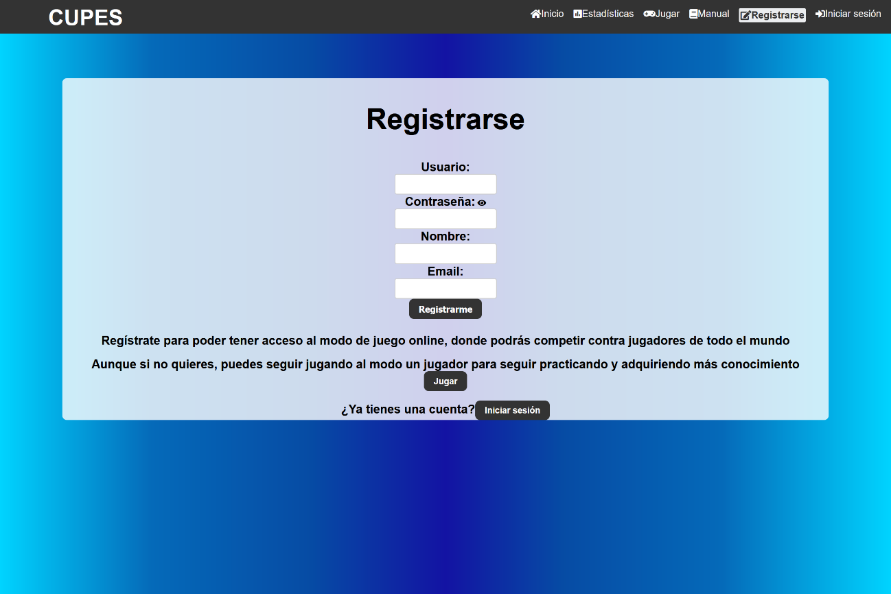

Todos los campos del formulario de registro son obligatorios y hay que tener en cuenta las siguientes restricciones:

* El nombre de usuario debe ser único, debe tener entre cinco y treinta caracteres y no puede contener espacios en blanco.
* La contraseña debe tener entre cuatro y treinta caracteres.
* El nombre debe tener entre tres y treinta caracteres.
* El email debe ser un correo valido y de una longitud menor a treinta caracteres.

Una vez registrados, lo usuarios podrán iniciar sesión:

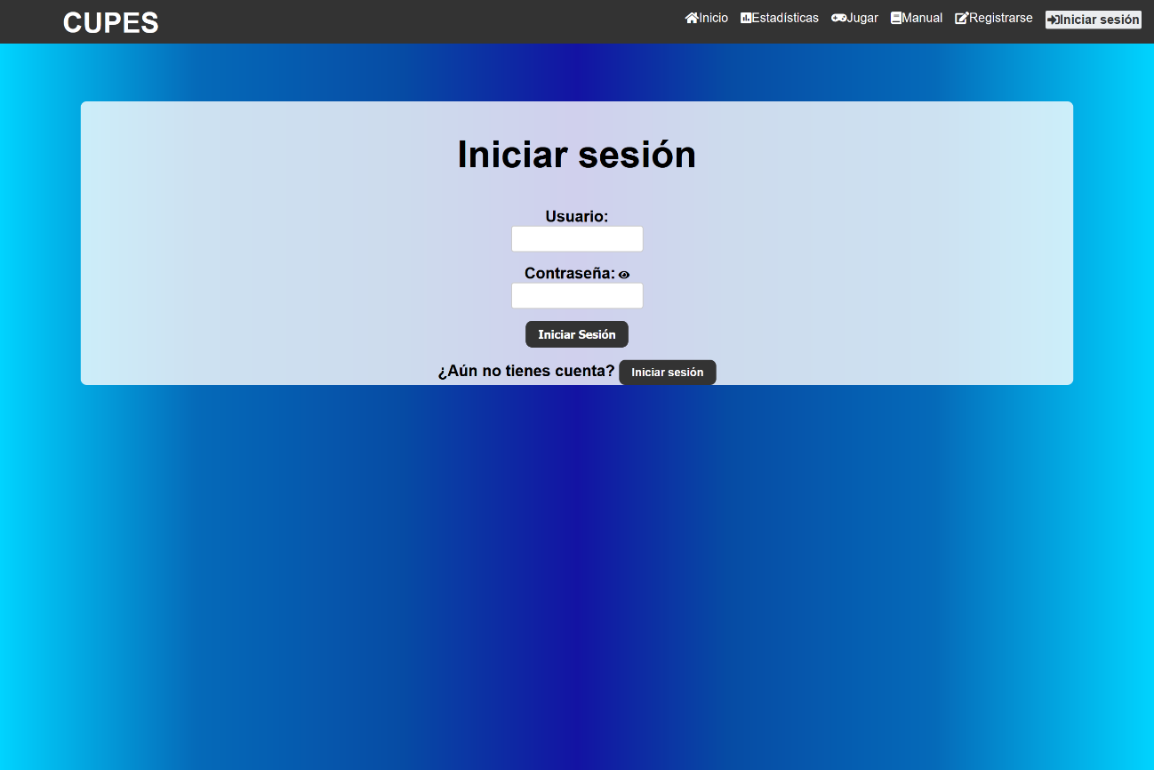

En cualquier momento, los usuarios podrán consultar el apartado de estadísticas y en el caso de que hayan iniciado sesión, no solo se mostrarán las estadísticas generales, sino que se les mostrará sus propias estadísticas:



Tras iniciar sesión, los jugadores siempre podrán acceder a su perfil donde se les mostrarán sus datos y además sus propias estadísticas:

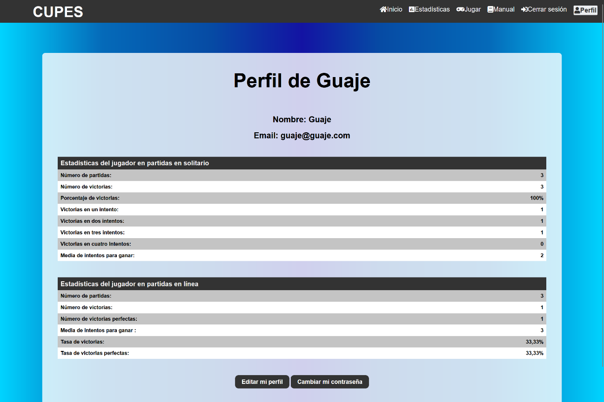

Y desde el perfil se podrá acceder al formulario de edición del perfil:

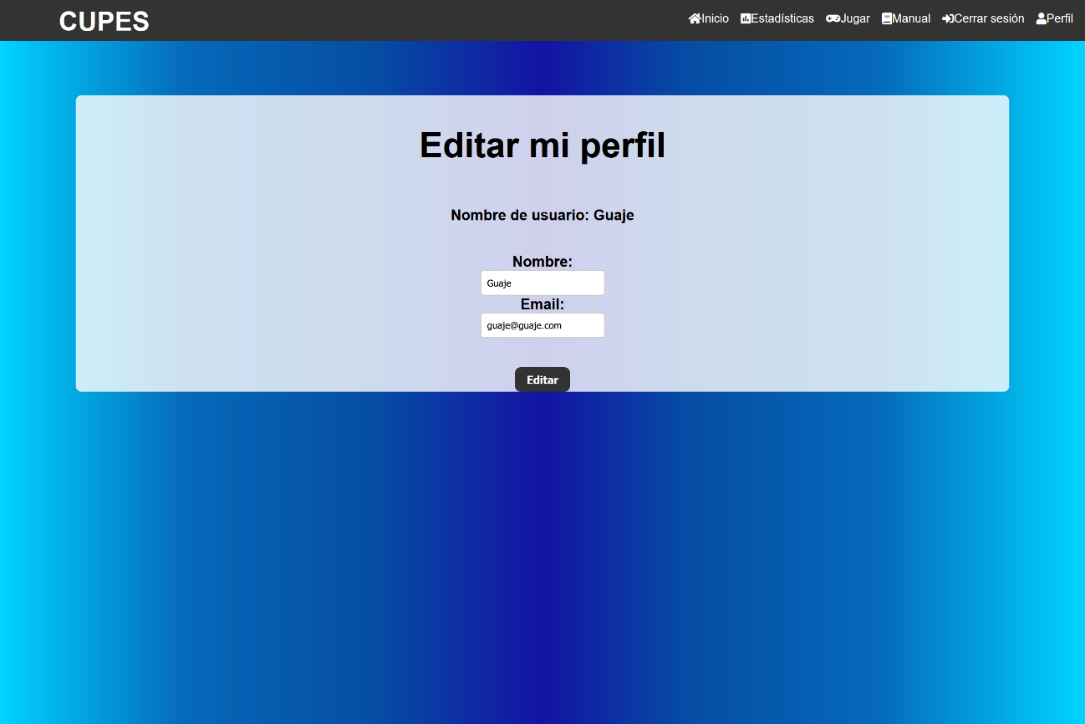

Al editar el perfil no podremos modificar nuestro nombre de usuario y el nombre y el email tendrán las mismas restricciones de longitud que en el formulario de registro.

Si queremos cambiar nuestra contraseña también podremos hacerlo desde el perfil y lo haríamos mediante el siguiente formulario donde deberemos introducir nuestra antigua contraseña y la cadena por la que queramos sustituirla teniendo en cuenta que debe tener entre cuatro y treinta caracteres.

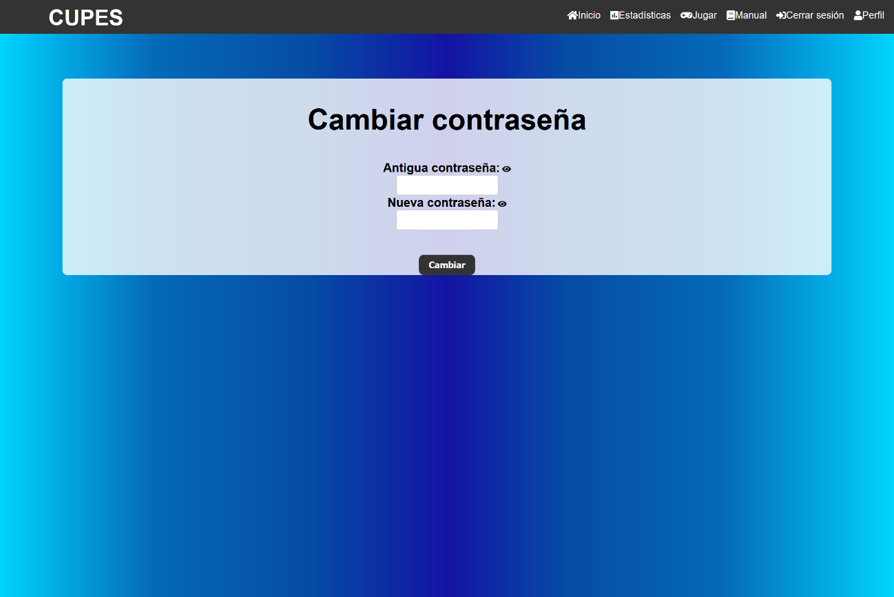

Como la aplicación consta de varios modos de juegos, cada modo de juego tendrá su propio manual. En primer lugar, en la siguiente pantalla podemos seleccionar el modo de juego.



**Manual del modo de juego un jugador:**

Para jugar al modo de juego un jugador, no será necesario haber iniciado sesión ni haberse registrado, puesto que es un modo de juego rápido y cuya finalidad es practicar, aunque, si hemos iniciado sesión se guardarán nuestras estadísticas en este modo de juego. Una vez que en el selector de modos juegos pulsemos sobre jugar modo un jugador, la partida comenzará automáticamente y se nos mostrará la siguiente pantalla:

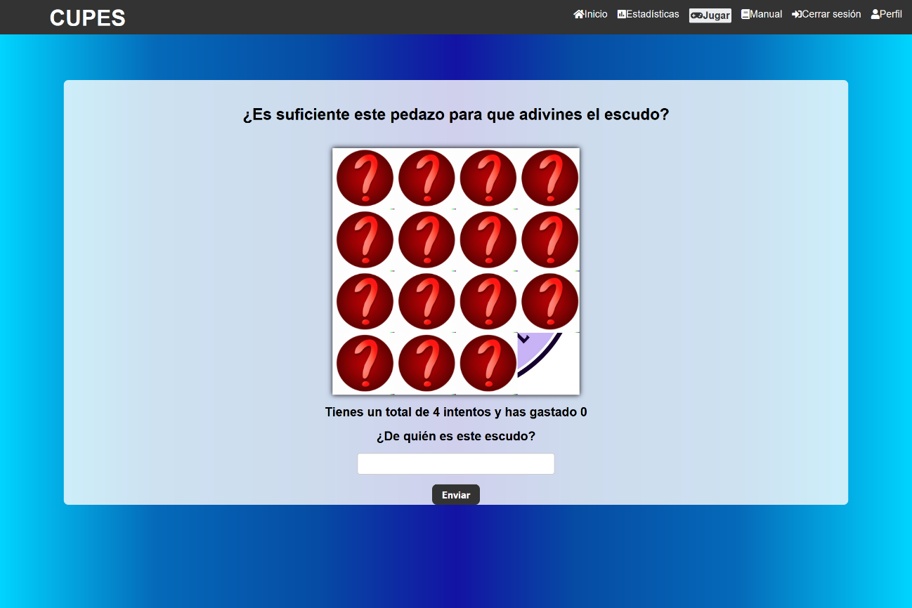

Como se puede observar, se muestra un escudo de un equipo completamente cubierto a excepción de un solo pedazo, que sería la pista de este intento , además, hay un mensaje que nos dice cuántos intentos podemos hacer y cuantos intentos llevamos. Bajo la imagen, se puede observar una entrada de texto, donde tendremos que introducir el nombre del club al que creemos que pertenece ese fragmento. Para introducir el nombre del club, el usuario comenzará a escribir y le saldrá un listado de opciones con el nombre completo de los clubs que en su nombre contienen la cadena de texto escrita por el usuario. Una vez en la lista de opciones se encuentre el club del que el usuario cree que es el escudo, el usuario deberá escogerlo en la lista de opciones para poder enviar el nombre completo del club sin errores. Con el nombre seleccionado, el usuario puede enviar su intento.

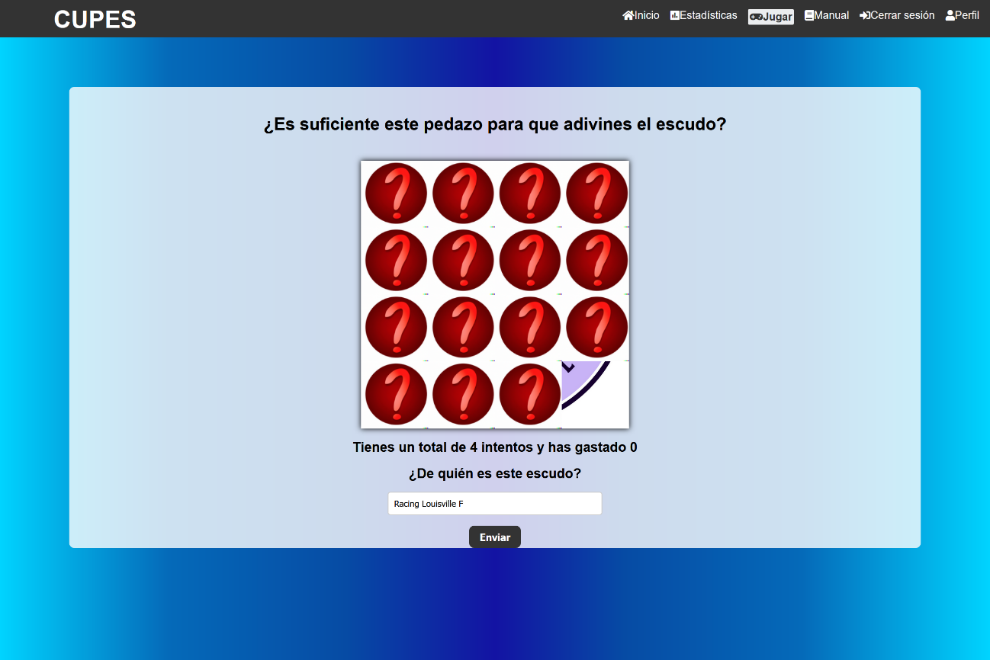

Según si ha acertado o no, pueden ocurrir dos cosas, si el usuario no ha acertado, habrá gastado un intento y se lo redireccionará a la misma página, donde se destapará un nuevo pedazo para que pueda volver a probar con la nueva pista:

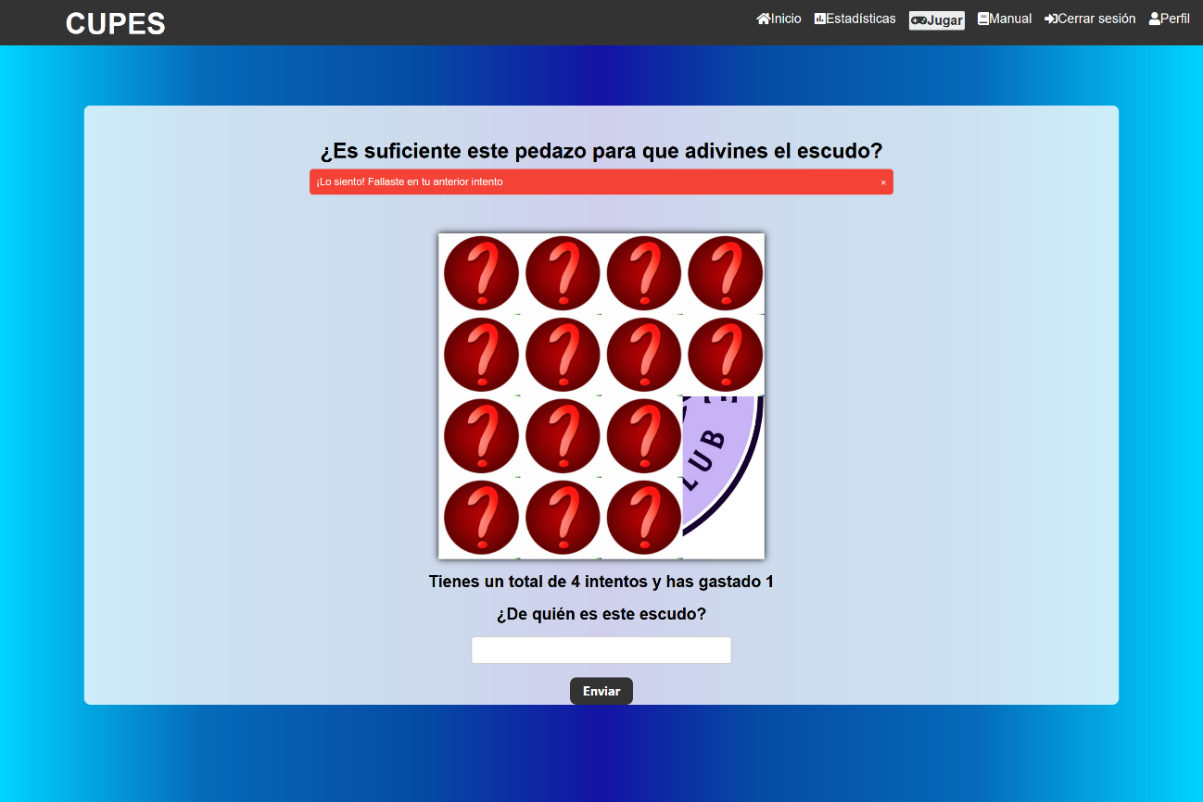

Sin embargo, si el usuario ha acertado, se lo redirigirá a la siguiente pantalla, que le indicará que ha ganado y le mostrará el escudo completo del equipo.

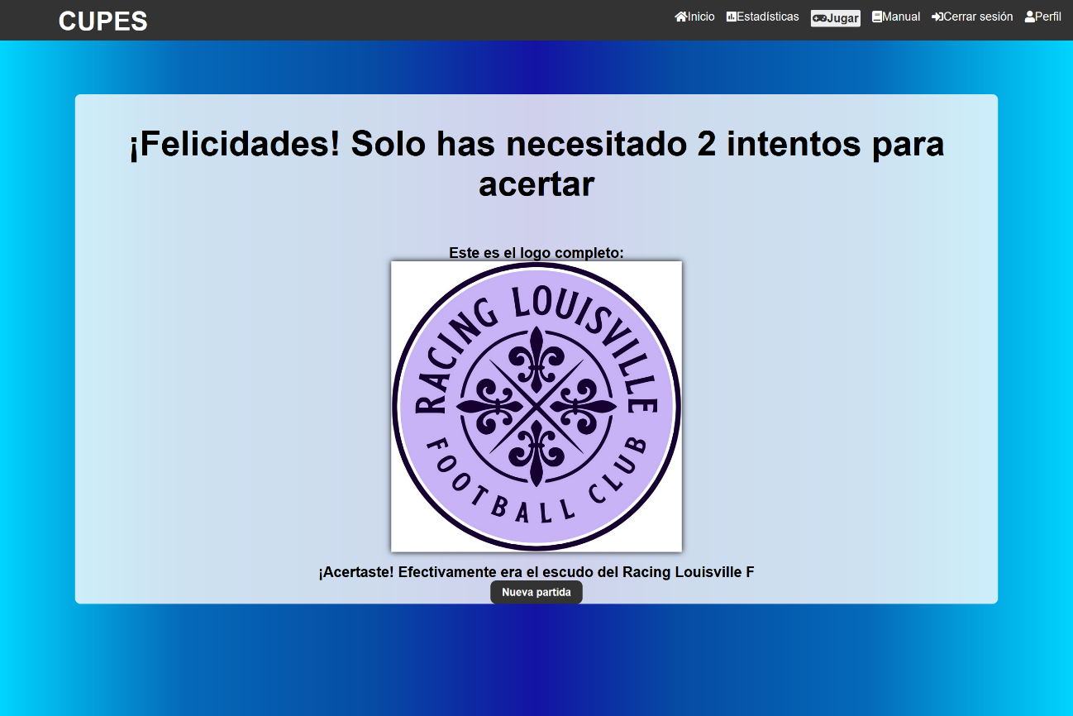

Si un jugador gasta todos sus intentos y no consigue adivinar a que club pertenece el escudo, también será redireccionado a una página con el resultado de la partida donde se le indicará que ha perdido y se le mostrará el escudo completo para que, de cara a una próxima partida lo conozca.

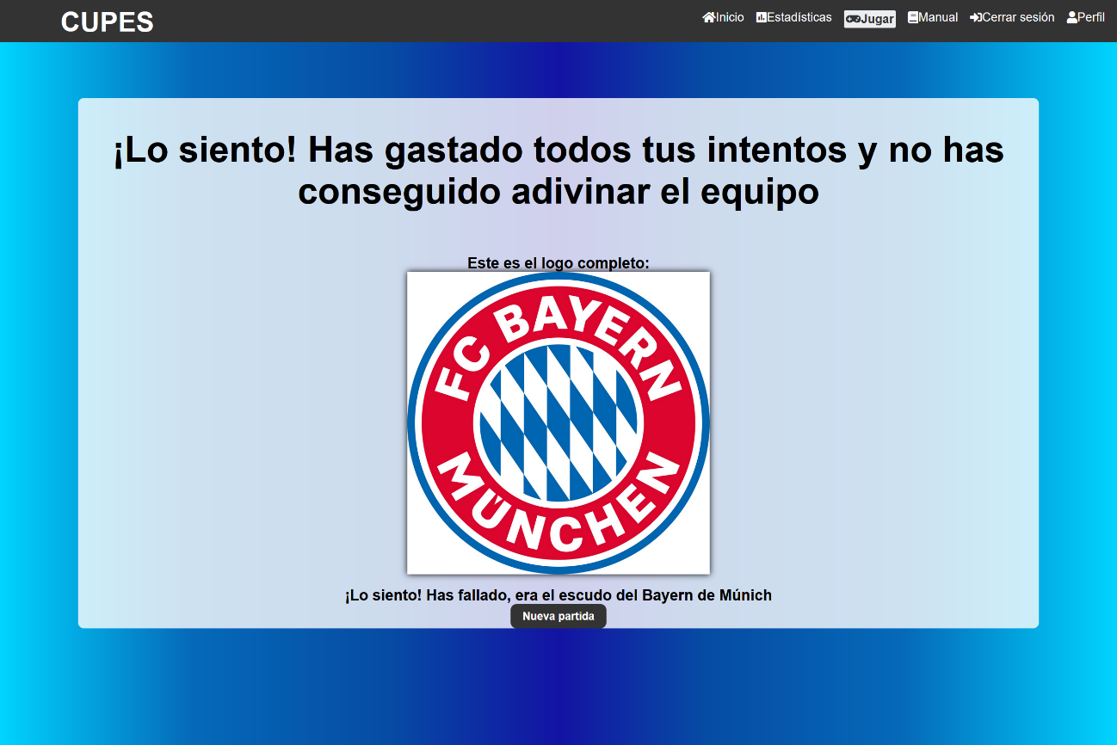

**Manual del modo de juego 1vs1 local:**

Para jugar una partida 1vs1 local, primero tendremos que dirigirnos al selector de modos de juego que anteriormente hemos comentado y pulsar sobre el botón 1vs1 local, es importante recordar que para jugar a este modo tampoco hace falta haber iniciado sesión y que no hay apartado estadístico para este modo. Tras pulsar el botón observaremos la siguiente pantalla:

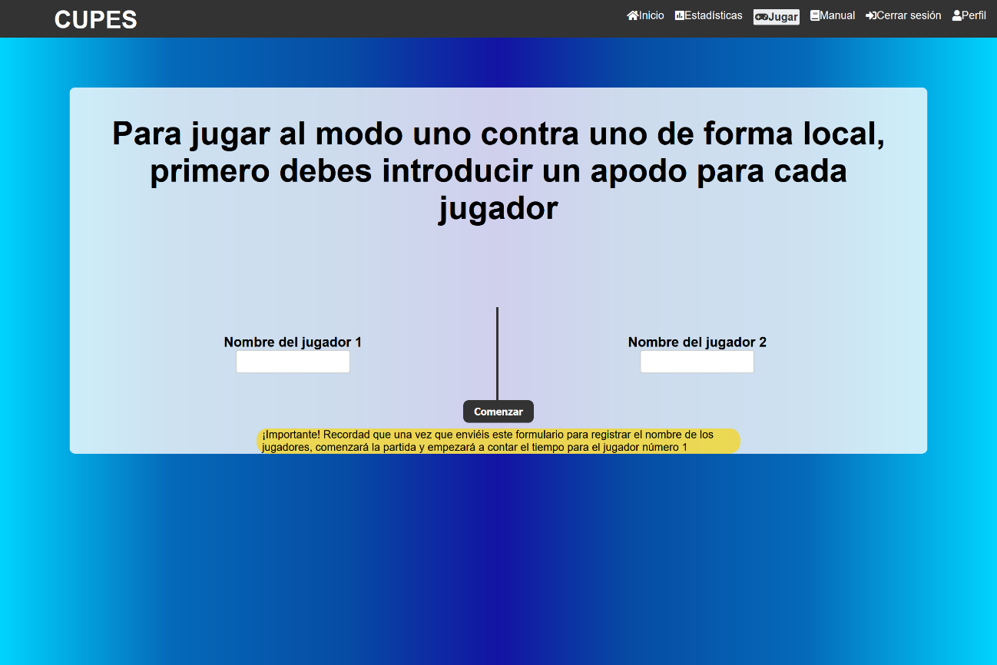

Una vez que se rellene el anterior formulario, será el turno del jugador 1 y, por lo tanto, este jugador deberá tratar de adivinar el escudo que le ha tocado. Como se puede ver en la siguiente pantalla, se indica el nombre del jugador que debe contestar actualmente y el número de intentos que ha gastado junto al número de intentos total que tiene.

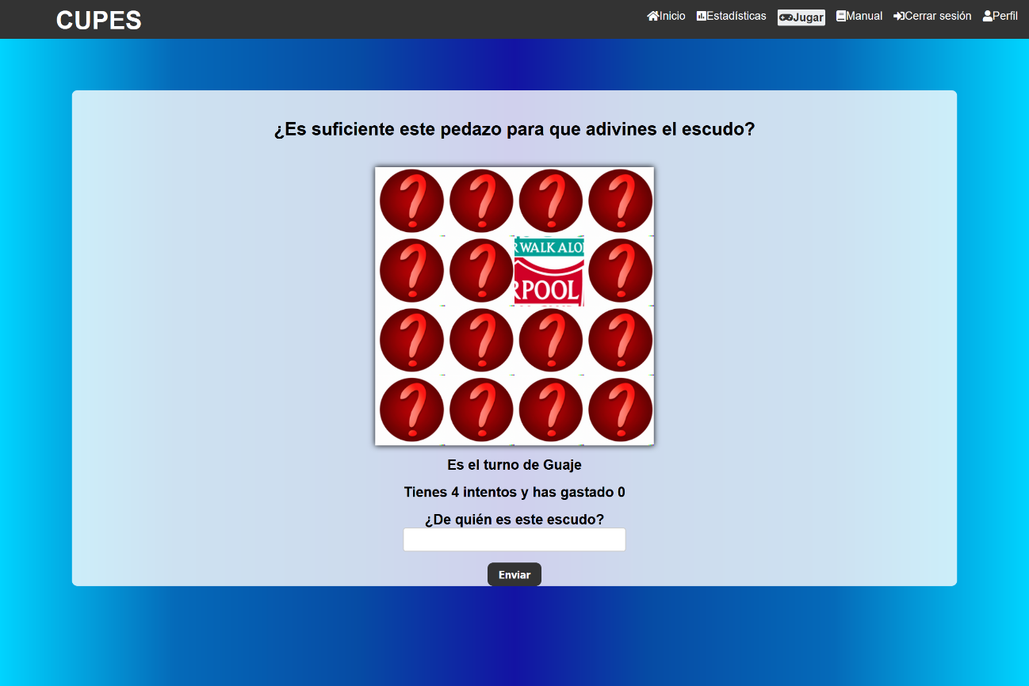

A partir de este momento el jugador 1 utilizará sus intentos y podrán ocurrir dos cosas, que el jugador consiga acertar el escudo o que el jugador gaste sus cuatro intentos y no consiga adivinar el escudo, por lo tanto, no podrá ganar, como mucho podrá empatar en el caso de que el jugador 2 tampoco sea capaz de adivinar su escudo.

Cuando el jugador falle se mostrará un nuevo pedazo y se le notificará de que no ha acertado:

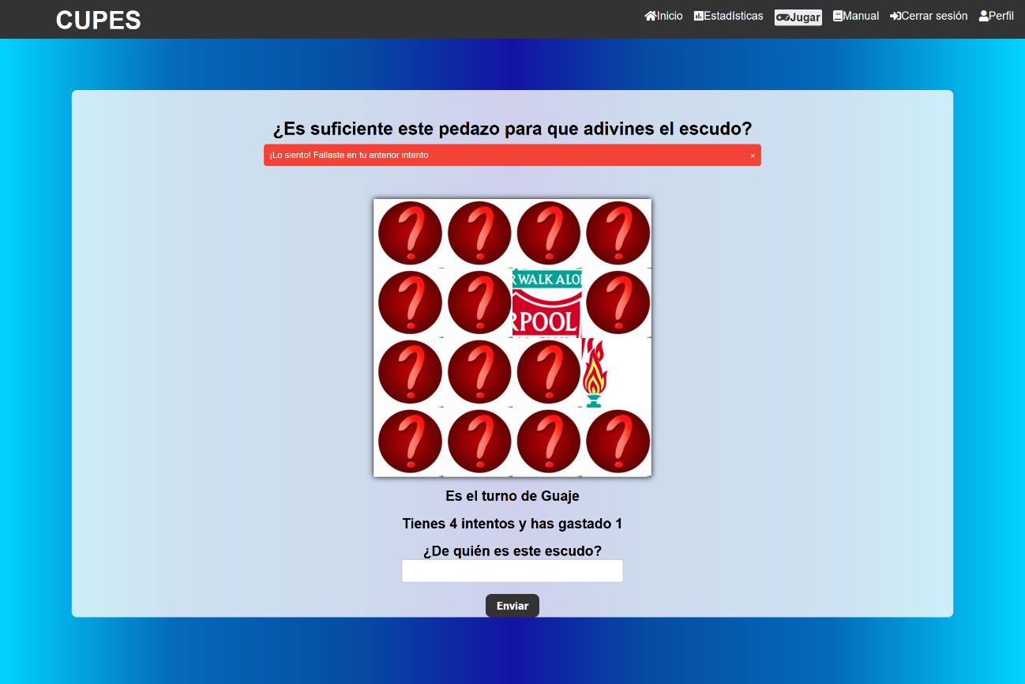

Tanto si acierta como si gasta sus intentos, pasará a ser el turno del jugador 2 y se podrá observar que la frase es el turno de “x”, ha cambiado.

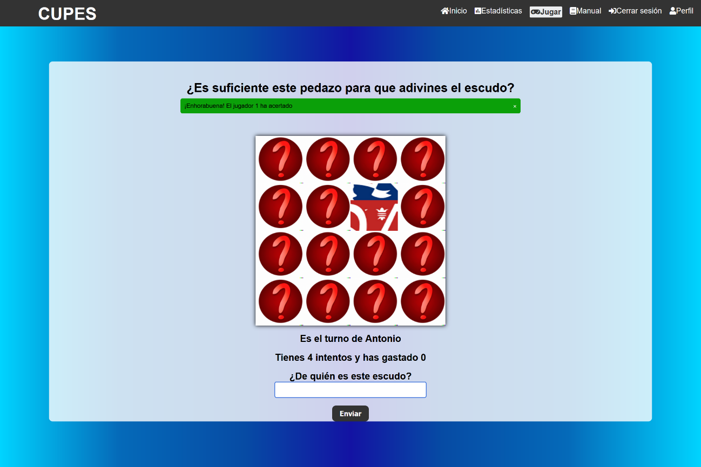

El escudo de ambos jugadores se escoge de forma simultánea y existe la posibilidad de que el escudo de ambos jugadores sea el mismo, aunque la probabilidad sea muy pequeña.

Una vez que comience el turno del jugador 2, este podrá empezar a intentar adivinar su escudo y cuando adivine el escudo o gaste sus intentos, la aplicación determinará el ganador de la siguiente forma:

* Si solo un jugador adivina el escudo este ganará.
* Si ambos jugadores no adivinan su escudo empatarán.
* Si los dos jugadores adivinan el escudo, ganará quien menos intentos haya necesitado, en caso de empate en el número de intentos, el criterio para determinar el ganador será el tiempo, resultando como ganador quien menos tiempo haya necesitado. En caso de empate en tiempo e intentos, el resultado de la partida será un empate.

Con la partida terminada y el ganador de esta determinado, se mostrará la siguiente pantalla donde podremos ver las estadísticas de la partida.

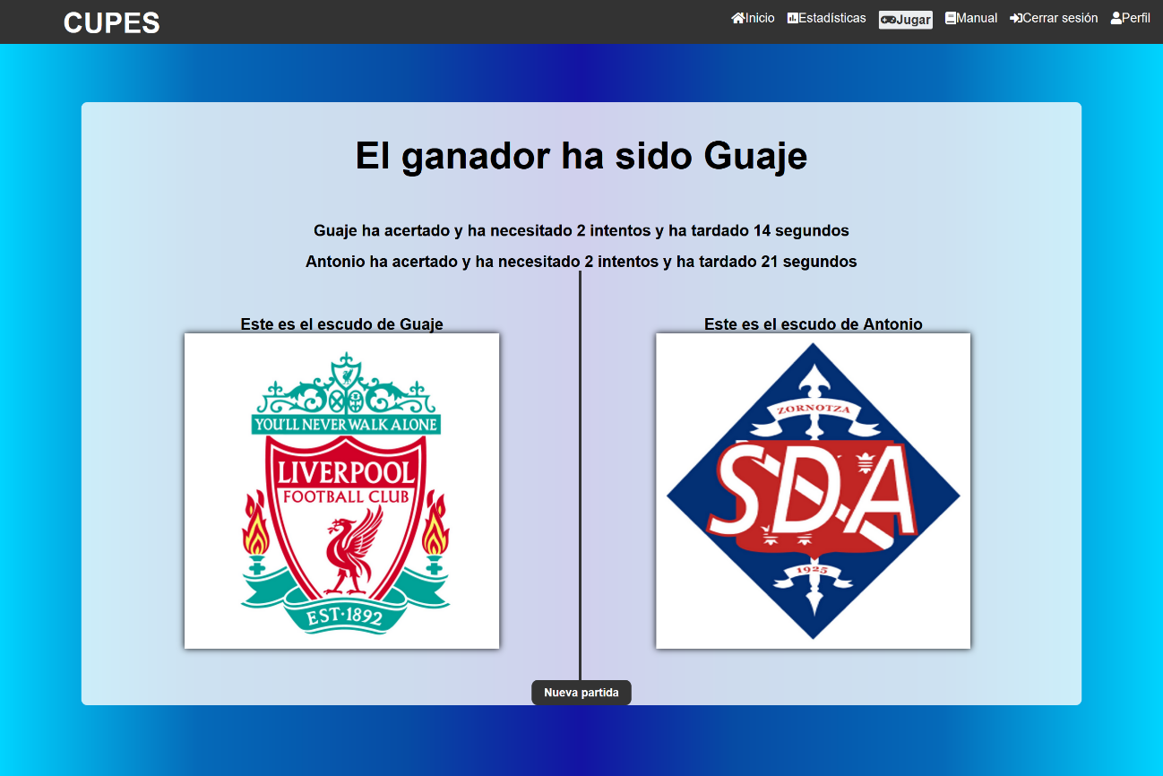

**Manual del modo de juego en línea:**

Para jugar una partida en línea en primer lugar tendremos que habernos identificado en el sistema previamente y tras identificarnos, tendremos dos opciones, podremos crear una partida o unirnos a una que ya este creada y no haya empezado. Para cualquiera de las opciones, tendremos que ir a la página de modos de juego y ahí podremos seleccionar la opción que más nos convenza. Si decidimos crear una partida, la aplicación la creará y nos llevará al lobby.

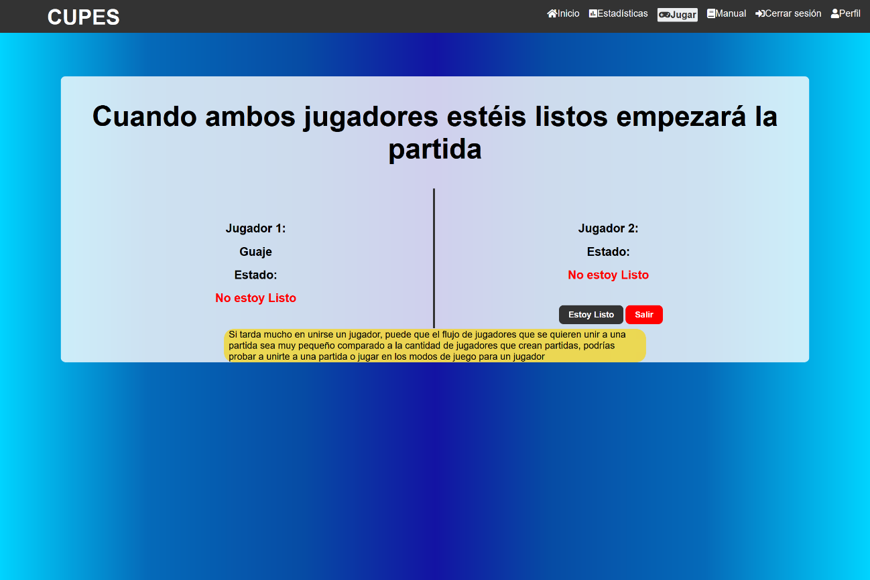

Sin embargo, si decidimos unirnos a una partida, puede que tengamos que esperar y mientras esperamos aparecerá el siguiente mensaje en la pantalla, aunque si hay partidas en a las que todavía no se haya unido un segundo jugador, la pantalla no aparecerá, sino que directamente seremos direccionados al lobby de una partida. En la pantalla de espera, tendremos un pasatiempo que constará de un juego de memoria en el que le tendremos que dar la vuelta a las siguientes cartas de dos en dos para encontrar las parejas de escudos.

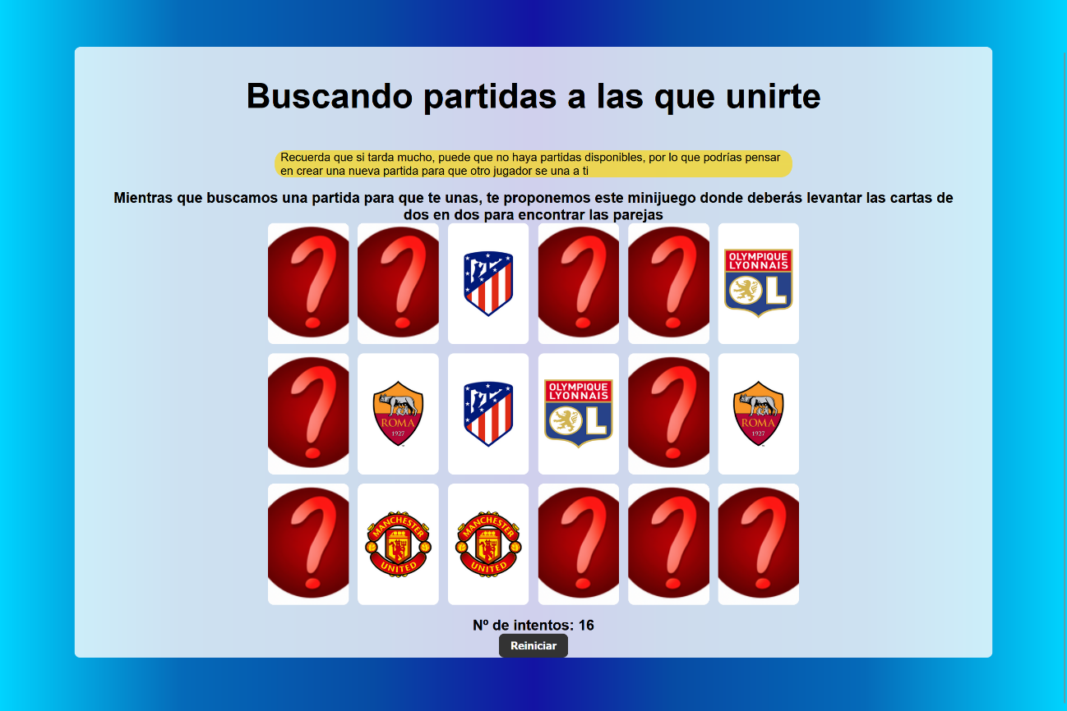

Es importante tener en cuenta que tanto si queremos crear una partida como si queremos unirnos a una que puede que la aplicación tarde en conseguir hacer el emparejamiento ya que si alguien crea una partida, es necesario que alguien más quiera unirse a una partida, por lo que si todos los usuarios de la aplicación deciden crear una partida, no habrá nadie que se una a esas partida y por lo tanto estas nunca comenzarán, por lo se recomienda encarecidamente a los usuarios que si crean una partida y nadie se une, prueben a unirse a una partida, porque puede que el flujo de jugadores que crean partidas sea mayor que el flujo de jugadores que se unen a partidas. En el caso opuesto también se recomienda que, si se busca unirse a una partida y tarda mucho, se pruebe a crear una partida.

Una vez que un jugador haya creado la partida y otro se haya unido, aparecerá el siguiente lobby, donde ambos jugadores podrán decidir cuando están listos y podrán abandonar la partida antes de comenzar. Si la partida la abandona el jugador que la crea, esta partida desaparecerá y nunca se jugará, sin embargo, si quien abandona es el jugador que se ha unido a ella, el emparejamiento seguirá funcionando y se podrá unir otro jugador.

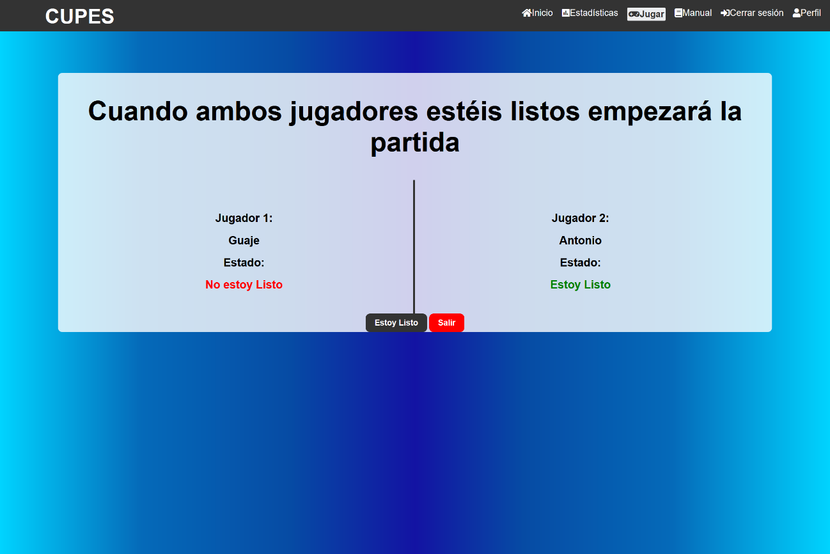

Una vez que ambos jugadores estén listos, la partida habrá comenzado y ambos serán redireccionados automáticamente a la página donde se jugará la partida, en la página se les indicará el número de escudos que llevan y el número de intentos, mientras que se muestra el escudo cubierto con las pistas de la partida.

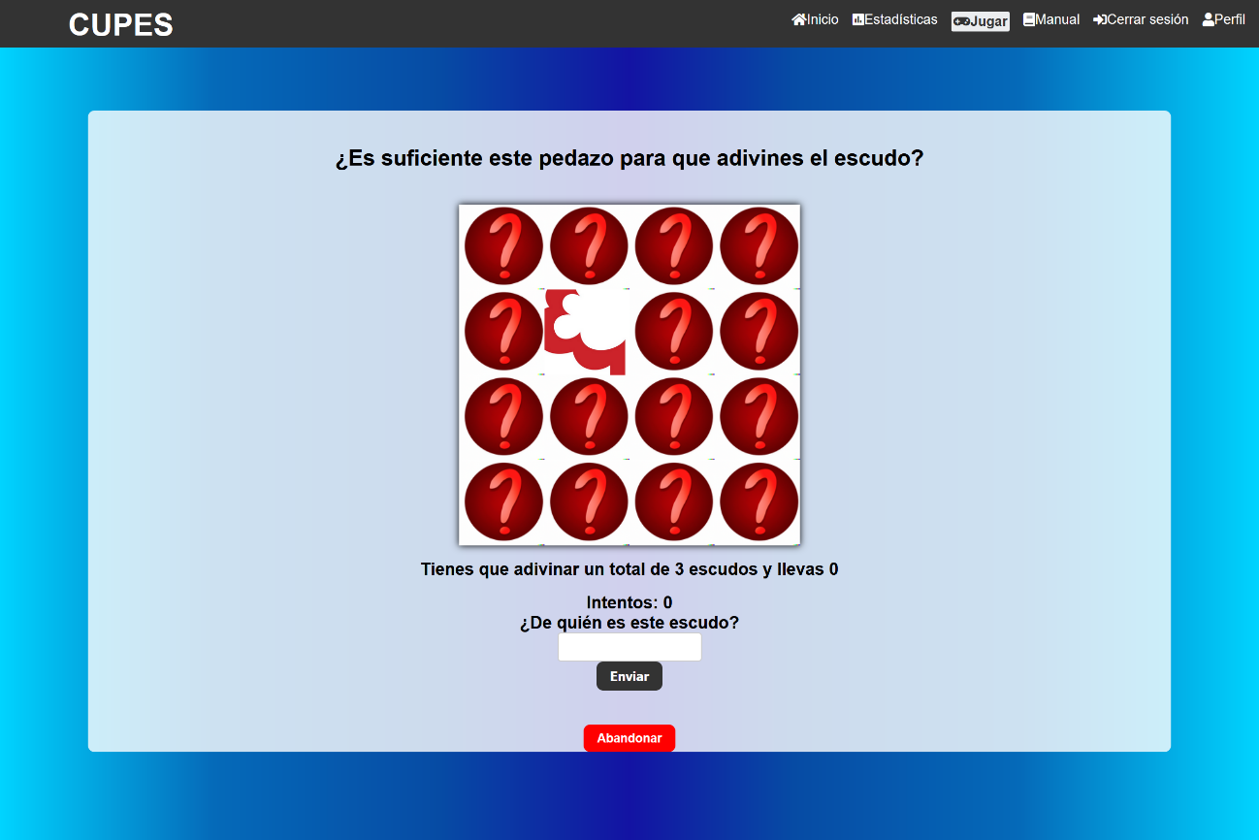

Cada vez que el jugador acierte se mostrará el siguiente escudo hasta que adivine los tres:

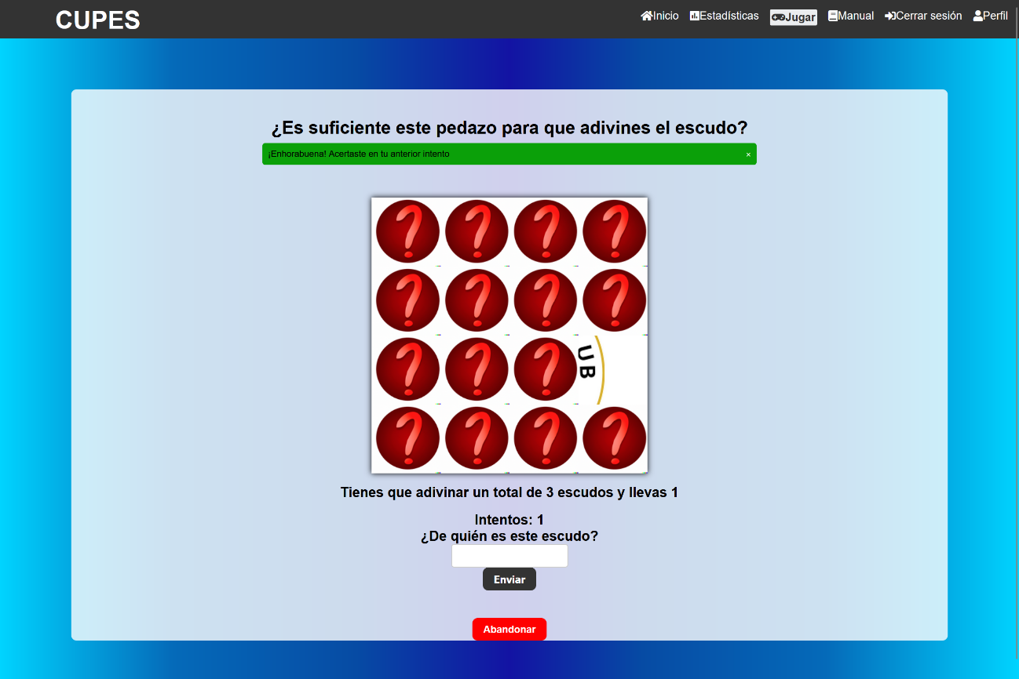

Cada vez que falle, se mostrará un pedazo más hasta que se hayan utilizado 4 intentos, si tras cuatro intentos no se ha conseguido acertar el escudo, se pasará al siguiente.

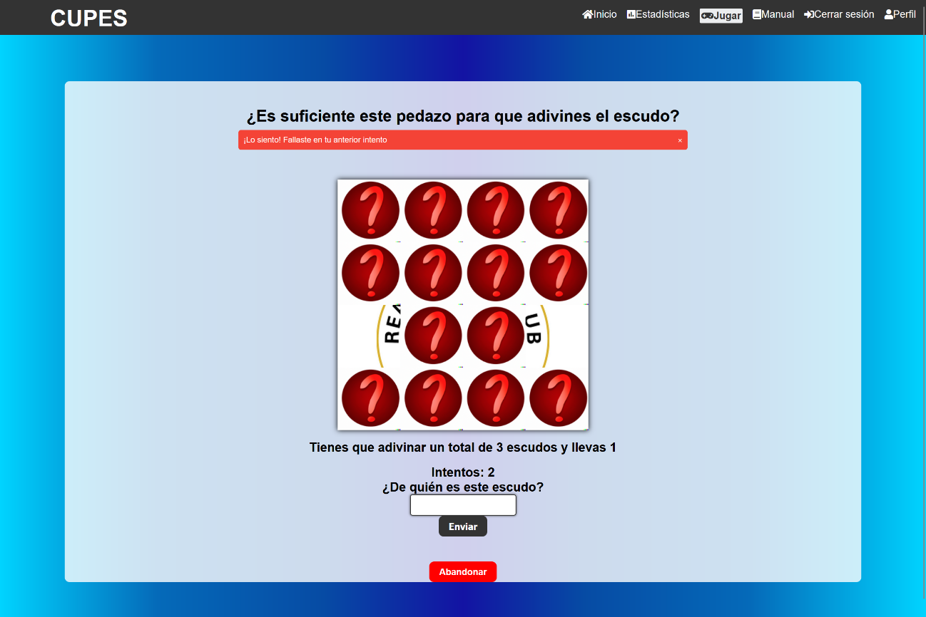

Una vez que un jugador gaste todos sus intentos o adivine los tres escudos, pasará a una página donde tendrá que esperar hasta que el otro jugador termine, para que las espera sea más amena, en esta pantalla también se ha incluido el pasatiempo donde hay que levantar las cartas de dos en dos para conseguir parejas.

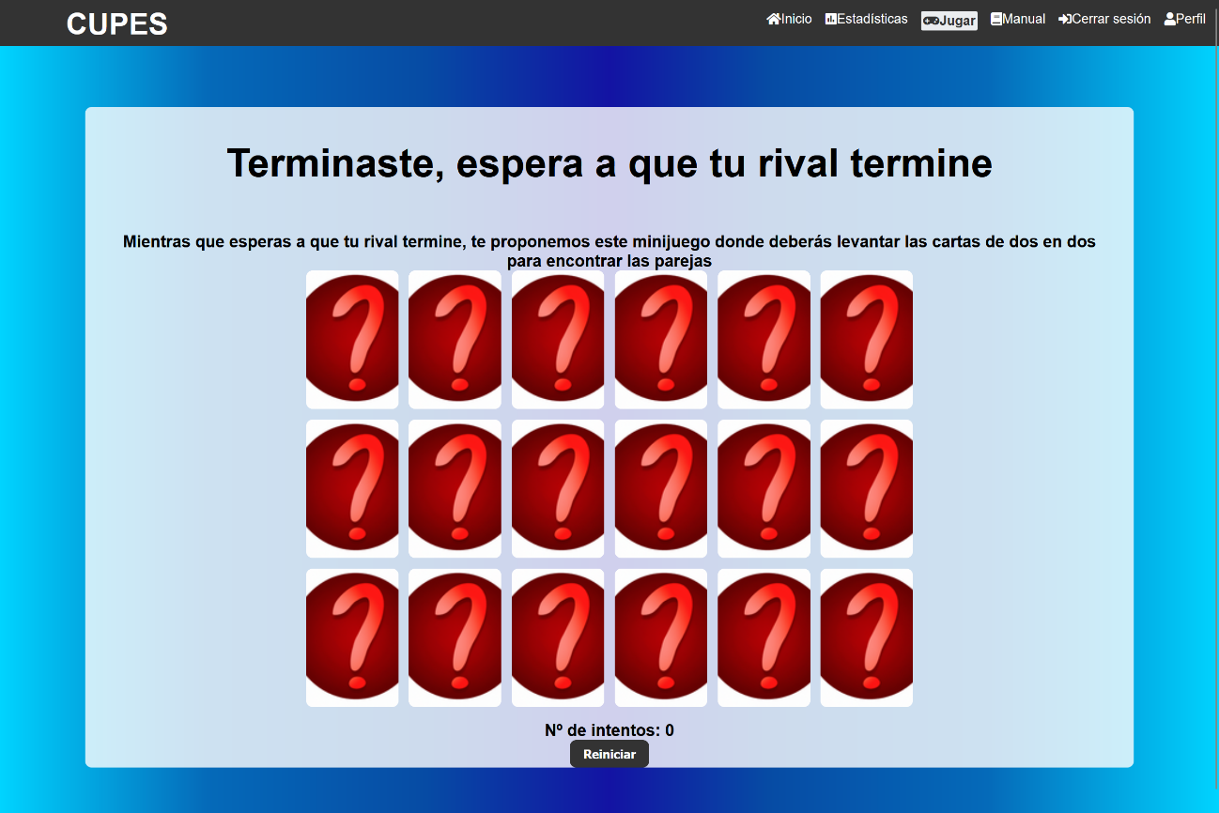

Cuando ambos jugadores terminen, el sistema determinará el ganador de la partida de la siguiente forma:

* Gana quien más escudos acierte.
* En caso de empate a aciertos, gana quien menos intentos haya necesitado.
* En caso de empate a intentos, gana quien menos tiempo haya tardado.
* En caso de empate en tiempo y aciertos, el resultado de la partida será empate.

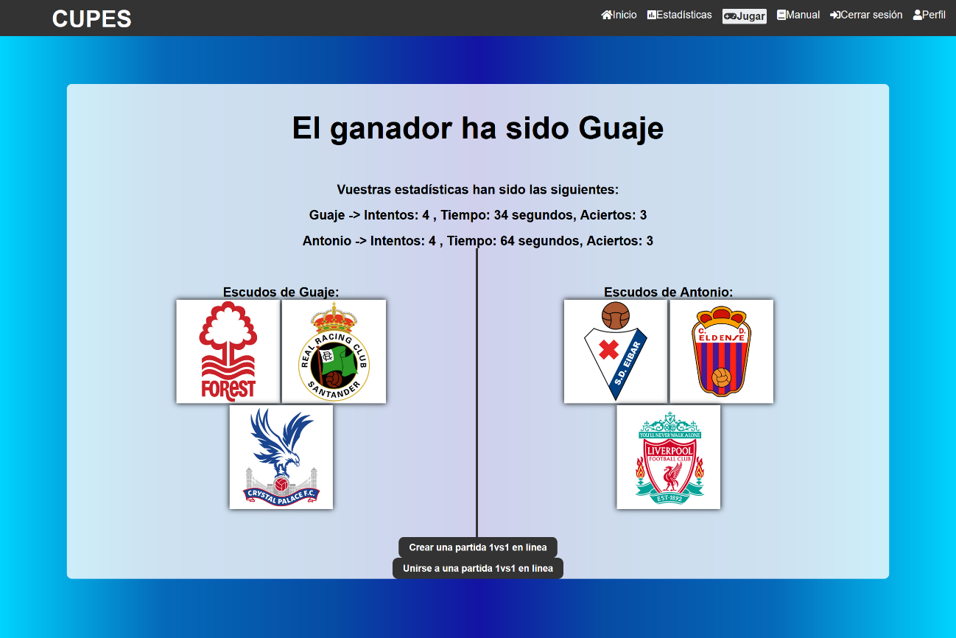

En cualquier momento de la partida, un jugador podrá decidir abandonarla pulsando el botón rojo de abandonar partida, lo que provocará automáticamente su derrota y la victoria del otro jugador que será redirigido automáticamente a la pantalla de resultado de la partida.

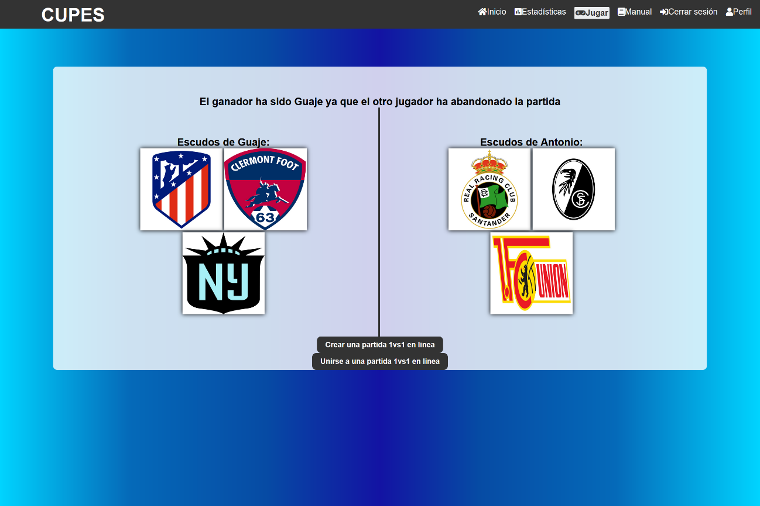

**Manual de administración**

Si iniciamos sesión con una cuenta que tenga permisos de administrador, podremos acceder a todas las funcionalidades explicadas en el manual general y adicionalmente se podrá acceder a las funciones del módulo de administración, para obtener permisos de administrador, podemos iniciar sesión con las siguientes credenciales: admin 1111. Tras iniciar sesión, podremos observar que en la barra de navegación a aparecido una nueva opción.



Si pulsamos sobre administración, nos llevará a la siguiente sección:



El apartado de administrar jugadores nos permitirá ver un listado paginado de todos los jugadores registrados en la aplicación, permitiéndonos deshabilitar sus cuentas para que no puedan acceder a la aplicación si lo creemos conveniente. Igual que podemos deshabilitarlos, en cualquier momento podemos volver a habilitarlos.



Como se puede observar, también contamos con un buscador que facilitará la búsqueda de jugadores cuando la aplicación crezca y haya muchos usuarios.

Si pulsamos sobre sus nombres, podemos acceder a sus perfiles para consultar todos sus datos y sus estadísticas:



Como hemos iniciado sesión como administradores si accedemos al perfil de alguien, tendremos un botón para exportar sus estadísticas de las partidas en solitario en formado .json. Esto nos permitirá estudiar las estadísticas de los jugadores.

Además, podremos acceder a un listado similar al de los jugadores, pero de las imágenes registradas en la aplicación, este listado también está paginado y tendrá un buscador. En este caso si deshabilitamos una imagen esta ya no podrá ser seleccionada en las siguientes partidas de todos los modos de juego.



Si pulsamos sobre el ojo, accederemos a los datos de una imagen:



 En primer lugar, podremos observar la imagen y los 16 trozos que la componen, debajo podemos ver los datos de la imagen y alguna estadística, también tenemos un botón para deshabilitar/habilitar la imagen, una opción para exportar todos los datos de las partidas en solitario en las que ha aparecido la imagen a un archivo .json y por ultimo una muestra de cuales de los trozos de la imagen son válidos para ser pistas en una partida (en color verde) y los trozos que no son válidos ya que no aportan suficiente información como pistas (en rojo).

La aplicación también proporciona un formulario para que los administradores puedan añadir nuevas imágenes a la aplicación y que estas puedan salir en las partidas.



Además, la aplicación tiene un apartado de estadísticas de las imágenes para que los administradores puedan sacar conclusiones de que tipo de escudos reconocen mejor los usuarios de la aplicación. Desde este apartado también se pueden exportar datos de las partidas en solitario a un archivo .json permitiendo que los administradores escojan en qué periodo de fechas quieren extraer las estadísticas.



# **Pruebas**

En el desarrollo de software es tan importante construir el software como asegurarnos de que funcione correctamente. Cuando hablamos de funcionar correctamente nos referimos a que hay que asegurarse de que el código siempre se comporta como esperamos que se comporte. Para esto, se desarrollan las pruebas.

La realización de pruebas es una práctica fundamental en los proyectos software para encontrar errores en el código desarrollado, las pruebas no solo deben ser desarrolladas, sino que hay que ejecutarlas periódicamente e incluso automatizar su ejecución para que, si alguna funcionalidad deja de funcionar correctamente, nos podamos dar cuenta gracias a los reportes de fallo de las pruebas. A lo largo de este capítulo comentaremos como se han hecho las pruebas de este proyecto y como se ha automatizado su ejecución.

En concreto en este proyecto se han desarrollado un total de 195 pruebas de distintos tipos como podrían ser los siguientes:

* **Tipo de prueba:** Pruebas unitarias.

**Descripción:** Son aquellas que evalúan individualmente pequeñas unidades de código como podrían ser funciones o métodos, garantizando así que las unidades de código que son objeto de estas pruebas realizan las tareas correctamente y producen los resultados esperados. El objetivo principal de estas pruebas es asegurar la calidad de cada componente por separado antes de ser integrado en el sistema.

**Beneficios:** Este tipo de pruebas tienen ventajas como la temprana detección de errores, además, no solo nos ayudan a detectar errores, sino que también nos ayudan a localizar que parte del código es la que produce los errores.

**Uso en el proyecto:** En el proyecto se han utilizado este tipo de pruebas para asegurar la calidad de algunos métodos importantes para la aplicación, comprobando su correcto funcionamiento. Un ejemplo pueden ser las pruebas sobre la función que comprueba si una porción de una imagen tiene suficiente cantidad de información como para ser considerada una porción válida como pista. En este caso, se ha tomado la siguiente imagen:



Figura 6.x: Escudo con pedazos no validos

Como se puede observar, hay ocho pedazos que no proporcionan suficiente información porque prácticamente solo tienen color blanco, pues se han hecho pruebas para asegurarnos de que esos ocho pedazos no son validos como pista y sin embargo los otro ocho restantes sí que son válidos.

Otro ejemplo de pruebas unitarias en el proyecto podría ser cuando se comprueba que individualmente cada método que calcula una estadística y se comprueba que cada uno calcula correctamente su estadística para unos datos de prueba.

* **Tipo de prueba:**  Pruebas funcionales.

**Descripción:** Son aquellas que evalúan si un sistema cumple con los requisitos y especificaciones funcionales para los que fue diseñado. Estas pruebas se centran en una cantidad de código mayor y cada prueba de este tipo se suele corresponder con una función y en ellas se suelen simular acciones que podría hacer el usuario para comprobar si el sistema se comporta como se espera.

**Beneficios:** Nos ayudan a validar los requisitos y nos ayudan a detectar que funcionales fallan, aunque no nos proporcionan tanta información sobre la localización del fallo como las pruebas unitarias.

**Uso en el proyecto:** Este tipo de pruebas se han usado para comprobar todas las funcionalidades del sistema, pudiendo destacar las funcionalidades de las partidas donde por ejemplo se han simulado todas las peticiones que tendría que realizar un usuario para jugar una partida, por ejemplo se han hecho pruebas donde un usuario crea una partida en solitario y gana en un solo intento, en otras pruebas, el usuario gasta todos sus intentos y no acierta e incluso hay pruebas donde comete uno o dos fallos y posteriormente acierta.

* **Tipo de prueba:** Pruebas de interfaz.

**Descripción:** Las pruebas de interfaz se centran en evaluar la interacción del usuario con la aplicación a través de la interfaz. En estas pruebas nos aseguramos de que elementos visuales importantes se muestran correctamente y cumplen con los requisitos especificados.

**Beneficios:** Nos ayudan a detectar problemas de navegabilidad, errores visuales y problemas de usabilidad.

**Uso en el proyecto:** En el proyecto se han utilizado este tipo de pruebas en la mayoría de las funcionalidades, por ejemplo, se han utilizado en las partidas para asegurarnos de que se muestran los mensajes de fallo cuando se hace un intento y no se acierta el escudo, se han detectado fallos de navegación entre el registro y el inicio de sesión o se ha comprobado que, al actualizar el perfil de un jugador, los cambios se muestran inmediatamente.

* **Tipo de prueba:** Pruebas de integración.

**Descripción:** Este tipo de pruebas se usa para evaluar la interacción entre diferentes componentes o módulos del sistema.

**Beneficios:** Se busca encontrar problemas que puedan surgir cuando varios elementos software se combinan detectando así problemas en las comunicaciones entre módulos y procesos.

**Uso en el proyecto:** En el proyecto no se han desarrollado pruebas enfocadas directamente a comprobar la integración, pero si que hay varias pruebas que lo hacen, un ejemplo de esto son las pruebas de interfaz del modo multijugador en las que se prueba la interacción entre diferentes módulos, por ejemplo para jugar una partida en línea primero se hace el registro de dos jugadores, después ambos inician sesión, uno crea una partida y el otro se une, posteriormente se juega la partida y finalmente se comprueba el resultado de la misma. En pruebas como esta se puede comprobar la interacción entre el módulo de jugadores donde se encuentra el registro, el módulo de seguridad que es el que se encarga del inicio de sesión y el módulo de partidas en línea.

Además, para diseñar los casos de pruebas se han seguido distintas estrategias como pueden ser las siguientes:

* Cobertura CRUD, esta estrategia consiste en probar para cada entidad que persiste en la base de datos que se crea correctamente y se guarda en la base de datos, que una vez guardado se puede leer y actualizar correctamente y que tras todo esto se puede borrar. Esta estrategia se ha usado en cada entidad del proyecto, con la excepción de que algunas de las funcionalidades del proyecto no incluyen función de borrado ya que no era necesario por los requisitos, así que en esos casos solo se han probado las operaciones de creación, actualización y lectura.
* Errores conocidos, esta estrategia se basa en utilizar la experiencia para utilizar casos de uso que en otros proyectos han provocado fallos. Un ejemplo puede ser la experiencia de haber implementado funcionalidades como el inicio de sesión con certificado digital en otros proyectos, en esta funcionalidad se trabaja con un archivo multimedia y se detectaron fallos si se utilizaban archivos multimedia con un formato incorrecto o si se utilizaban archivos con el formato correcto, pero sin contenido. Esta experiencia ha sido utilizada para diseñar varios casos de prueba sobre la funcionalidad de añadir una nueva imagen.
* Valores límites, esta estrategia se basa en que los errores se suelen producir en los valores límite, por eso hay que hacer pruebas sobre dichos valores. Se puede ver la aplicación de esta estrategia en las pruebas que se hacen sobre la creación de nuevos usuarios, ya que se ha definido que las contraseñas tienen que tener una longitud de entre cuatro y treinta caracteres, por lo tanto, de esta restricción se pueden sacar los siguientes casos de prueba, tres casos positivos donde las contraseñas tienen cuatro, diez y treinta caracteres y dos casos negativos donde una tiene tres caracteres y la otra treinta y uno. Esta estrategia se puede aplicar a todo tipo de campo donde se hayan fijado restricciones.

Para automatizar la ejecución de las pruebas se ha creado un script de integración continua con la finalidad de que cada vez que se suba algún cambio a la rama principal del proyecto en Git Hub, se construya el proyecto y se ejecuten las pruebas automáticamente.

En el caso de que las pruebas se ejecuten satisfactoriamente se concluirá que no han surgido nuevos fallos y no ocurrirá nada, sin embargo, en el caso de que las pruebas fallen, las alertas saltaran por que se habrán detectado fallos y Git Hub lo notificará a través de un correo electrónico.

Además, en el apartado de Git Hub Actions se podrán ver los resultados de todas las veces que el script de integración continua se ha lanzado y en el caso de que alguna vez haya fallado, nos proporcionará información sobre la prueba que ha fallado y cuál ha sido el error.

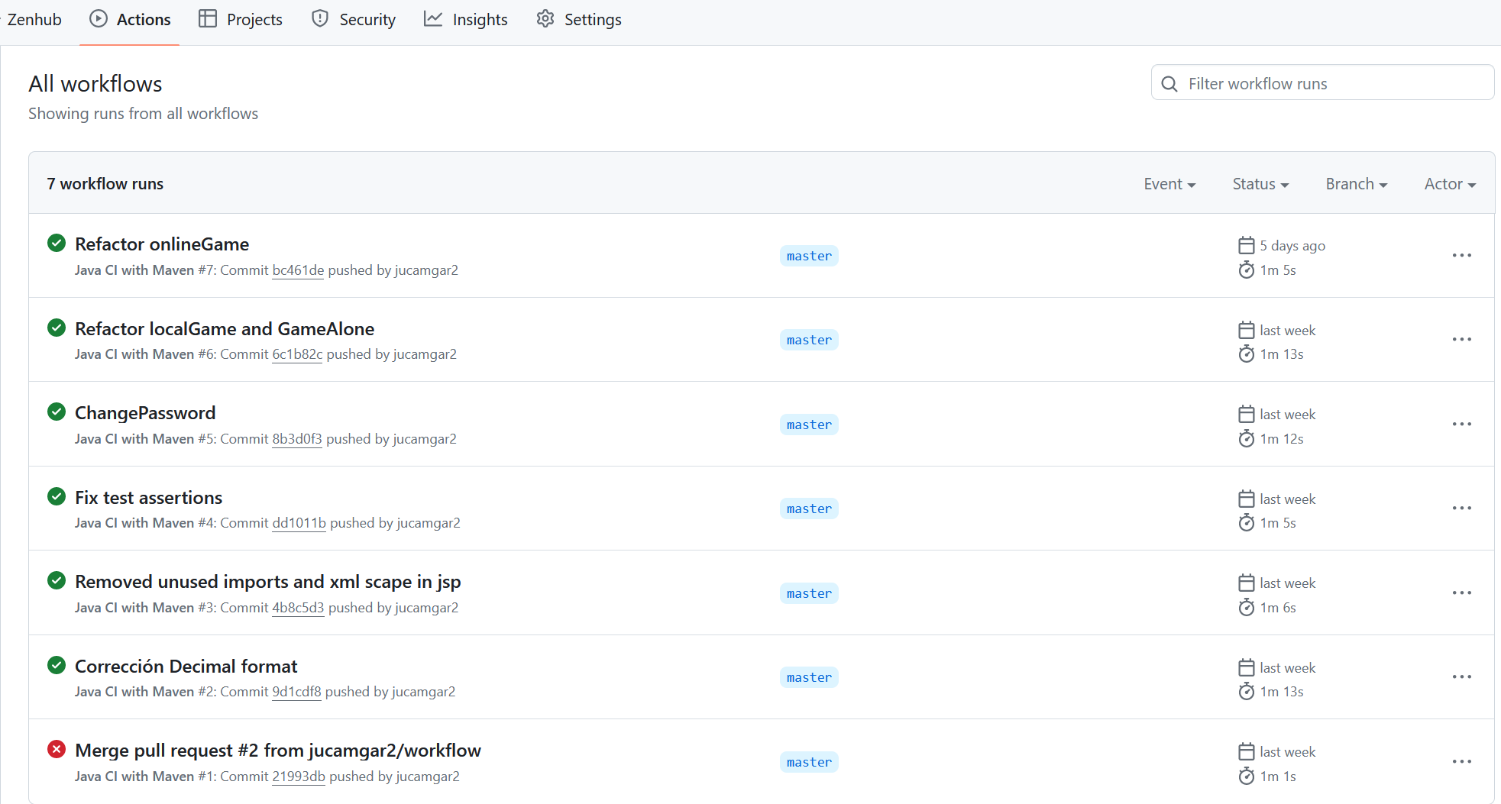

Figura 6.x: Ejemplo registro de Git Hub Actions

# **Comparación con otras alternativas**

En la sección “Análisis de antecedentes y aportación realizada” comenté varias aplicaciones con una temática parecida a la de mi aplicación que ya existían y describí de una forma bastante simple algunas de las diferencias que tendría mi aplicación con respecto a las que ya existían.

La principal característica que distingue a mi aplicación de las alternativas es el uso de imágenes como pistas. En mi aplicación, solo se revelará una porción de nuevo de la pista en cada intento, a diferencia de la mayoría de las aplicaciones similares que muestran una imagen pixelada con variaciones en el grado de nitidez. Esta alternativa nos lleva a la siguiente y es que para que la aplicación funcione correctamente se ha tenido que desarrollar un algoritmo de selección de pedazos para asegurarnos de que cada pedazo que se muestre contenga suficiente información como para que los usuarios puedan adivinar el escudo. Cuando decimos suficiente información, nos referimos a que al menos haya más de un color en la imagen y que el color dominante no supere el ochenta por ciento del pedazo.

Otra de las características que distinguirá a mi aplicación de las demás es el hecho de que en la mayoría de las aplicaciones solo se puede jugar una sola partida al día, mientras que en mi aplicación no solo se podrán jugar a distintos modos de juego, sino que además se podrán jugar partidas ilimitadas en cada uno de ellos.

Al permitir a los usuarios jugar partidas ilimitadas a diario, podemos recopilar sus estadísticas y mostrarlas en un apartado de estadísticas con un ranking, lo que motivará a nuestros jugadores a ganar más partidas para mejorar sus estadísticas.

Como ya hemos mencionado anteriormente, CUPES tendrá dos modos de juego multijugador, característica que muy pocas aplicaciones tienen y por si esto fuera poco, en un modo dos jugadores pueden enfrentarse entre ellos desde el mismo dispositivo, mientras que en el otro modo dos jugadores cuales quiera en el mundo pueden enfrentarse de manera en línea.

Además, en la mayoría de las aplicaciones ya existentes, para almacenar las contraseñas de los usuarios registrados se suelen reutilizar funciones para encriptar, sin embargo, yo he desarrollado mi propio algoritmo para encriptar las contraseñas antes de almacenarlas.

Por último, mi aplicación tendrá un módulo de administración que permitirá a los usuarios con privilegios de administrador añadir más imágenes para las partidas, eliminar alguna de las imágenes ya existentes o habilitar y deshabilitar a un usuario para que no pueda iniciar sesión. Esta característica puede que esté disponible en muchas de las aplicaciones ya existentes, pero en ninguna es accesible y no se sabe que características tiene dicho modulo, sin embargo, en mi aplicación el módulo de administración será accesible si iniciamos sesión con las credenciales ‘admin’:’1111’.

# **Conclusiones y desarrollos futuros**

# **Bibliografía**